《室内空间设计》读本 v0.4——以住宅为主线的原理、方法与实践
Table of Contents

前言
《室内空间设计：以住宅为主线的原理、方法与实践》环境设计专业本科教材读本 v0.4（2026-10）适用对象：环境设计专业本科二至三年级；建议64课内学时（32理论＋32实践），课外调研与设计制作另计。

这是一本什么书
这是一本读得下去的教材。它假设你刚走进室内设计的门，先给你讲一个家的故事，再教你看出故事里的空间问题——每一章都从一段真实感的生活情境开始，把原理、方法和尺寸讲成”为什么要这样设计”的推理，而不是待背诵的条文。
一套住宅，即使平面图上每件家具都摆得下，也可能不适合居住：推开餐椅挡住通道，早晨洗漱与备餐互相打断，长期居家办公的人找不到安静的工位。问题不在风格是否时髦，而在空间组织是否理解了人的日常活动与变化。室内空间设计处理尺度、功能、动线、光、材料、设备和体验之间的矛盾；设计结果必须回答：谁在这里生活，何时做什么，为什么这样组织，牺牲了什么，又如何验证。
本课程以住宅、公寓和居住空间为主要教学对象，教授可以迁移的室内空间设计原理与方法——住宅设计不等于装修或软装选购。后续独立课程《商业空间设计》将以商业经营与顾客体验为出发点；两门课共享人体尺度、动线、光、材料等基础，但服务不同的人群关系与使用目标。

怎么读这本书
教材按”居住需求—空间组织—局部空间—环境与物—技术整合”的进程组织十二章。贯穿案例是约90㎡的三居室 U90「青枫里401」：你将从虚构住户沈家的生活调查开始，在固定结构与管线约束下组织户型，继而处理客餐厅、卧室书房、厨卫，再深化照明、材料、家具与收纳，最后形成有依据、可表达、能接受专业复核的完整方案。U30单身公寓、U60紧凑两居、U120改善型住宅作为专题练习，检验同一原理在不同面积与家庭结构中的适用边界（详见配套《住宅贯穿案例与户型库》）。
每章的固定结构：开篇故事 → 原理与方法的推理 → 想一想（三道自测题）→ 实践任务卡（含线上交互形式，平台无关）→ 本章小结（带走两句话）→ 尾注（资料来源与核验记录）。“带走两句话”是每章的结晶——记住它们，就记住了那一章。
学习方法：观察生活 → 界定问题 → 提出空间假设 → 制作与比较方案 → 检查约束 → 解释取舍。手绘、比例图、实体模型、数字交互都可以帮助你观察与检验；软件不是教学主体，自动反馈不能代替人的体验判断和教师的专业评议。

关于数据：本书的四类标注
本教材对涉及外部世界的表述逐处标注四类状态，并在各章尾注给出来源：
- 已核实（注来源）：经权威公开来源核验（检索时间窗2026-10）；
- 教学常用值：课堂推理用数值，不是标准条文；
- 教学假设：本书虚构设定（住户、户型、情境）；
- 须核验：存在性或细节尚未核实、引用前必须查证。
国家标准在本书中一律只作查核入口，不转述条款数值——写出标准名称不构成合规结论。贯穿案例、住户、户型尺寸均为教学假设；目前尚无按比例验证的住宅平面图，具体家具摆位与净距不能视为已证实可实施。正式试教或出版前，比例底图、规范现行性、图像版权、材料及声学性能须逐项核验。

学习成果（CLO）
- CLO1 研究居住问题：通过访谈、观察、测量与行为日志，形成有证据的住宅设计任务书。
- CLO2 组织住宅空间：用功能关系、比例平面与动线图说明户型选择及替代方案。
- CLO3 构建居住体验：综合尺度、围合、光、材料、色彩、家具和收纳，解释不同成员的生活品质如何受设计影响。
- CLO4 识别技术约束：辨别结构、管线、防水、燃气、无障碍、预算及施工等条件中哪些属于设计输入、哪些必须交专业复核。
- CLO5 论证完整方案：提交住宅空间设计图、关键局部、材料照明说明与方案迭代证据，能说明优势、局限与未决事项。

课程组织与阶段成果
教学周 | 章节 | 理论/实践学时 | 主要实践及阶段成果
1 | 1 住宅室内空间设计概论 | 2/2 | 优秀住宅案例分析
2 | 2 居住行为与空间需求 | 2/2 | 家庭成员生活行为模拟；成果①需求档案
3 | 3 人体工程学与住宅尺度 | 2/2 | 家具尺度及通行实验
4–5 | 4 住宅功能分区与动线 | 4/4 | 二维户型规划；成果②户型组织
6 | 5 客厅、餐厅与公共生活空间 | 2/2 | 公共区域组合设计；成果③a
7 | 6 卧室、书房与私密空间 | 2/2 | 私密性和灵活性设计；成果③b
8–9 | 7 厨房、卫浴与家务空间 | 4/4 | 厨卫布局实验；成果③c
10–11 | 8 住宅采光与照明设计 | 4/4 | 日照和人工照明模拟；成果④a
12 | 9 室内材料、色彩与空间氛围 | 2/2 | 材料及色彩交互实验；成果④b
13 | 10 家具、收纳与空间利用 | 2/2 | 小户型空间优化；成果④c
14 | 11 住宅设计技术与表达 | 2/2 | 构造、安全、图纸表达
15–16 | 12 住宅室内综合设计 | 6/6 | 完整住宅项目与答辩
合计 |  | 32/32 | 64学时
五阶段主线：①研究居住者需求（第2章）→②组织户型与功能（第4章）→③处理局部空间（第5–7章）→④完成采光、材料、家具与细部（第8–10章）→⑤技术表达并形成完整方案（第11–12章）。第1章提供案例分析方法，第3章提供尺度工具。各阶段累积而非换掉前一章的设计条件。
配套文件：《住宅贯穿案例与户型库》（户型数据源）、《教师手册》（学时建议、教师观察点、参考答案要点）。本读本的章内交互以”实践任务卡·交互形式”给出教学意图，不绑定具体软件平台；线上实践要求另行定稿。

版本说明
- v0.4（读本版）：全书十二章按统一读本标准改写——开篇故事、口语化推理、家具符号配图、想一想/实践任务卡、小结”带走两句话”、四类标注尾注化。
- v0.3（试编本）：建立十二章框架与四类标注体系；v0.4 保留其全部知识点与核验记录。
- 更早版本（v0.1/v0.2）：结构探索稿，已被取代。

第1章 住宅室内空间设计概论
搬进新居满一个月的那个晚上，这个三口之家发现了三件事。
玄关的鞋溢到了走道上——鞋柜是按”每人三双”算的，可换季的鞋、运动的鞋、客用的拖鞋很快挤破了容量。餐桌一角立起了台灯和插线板，成了常设办公桌——因为家里唯一的书桌，总被孩子的作业占着。周末来了三位客人，三人沙发之外竟然无处落座，最后客人坐去了儿童房的小凳。
当初效果图上，每件家具都恰到好处。可镜头之外的生活，处处溢出。问题多半不出在施工和材料，而出在设计的起点：把住宅当成”一套待装修的房子”，而不是”一段将要发生的生活”。设计要从理解居住开始，不是从风格开始——这是全书的第一块基石。本章给你三件工具：居住生活的层次、设计的层次、分析案例的框架。

1.1 先翻译，再设计
“三室两厅两卫”——这是房间的名词清单。可居住是由动词构成的：睡觉、做饭、吃饭、洗澡、辅导作业、开视频会、晾衣服、招待客人。
名词相同的两套房子，动词清单可以完全不同，正确答案也就完全不同。同样是”次卧”：给六岁的女儿用，你要回答游戏垫铺在哪、书桌几年后从哪里”长”出来；给长住的祖母用，你要回答床到卫生间有多远、半夜起来的路有没有光、地面滑不滑。名词一样，动词清单几乎不重叠。所以，拿到任何住宅设计问题，第一件事是把户型名词翻译成这个家的动词清单。这个动作贯穿全书，本章作业就有第一次练习。
住宅到底在满足什么？往前追，它的原点是庇护：遮风挡雨、安全睡眠。当庇护成了默认条件，住宅往上长出了心理和文化的枝叶：一块”由我们做主”的领域；一种”我们是谁”的身份讲述；一个装记忆的容器——门框上的身高刻度、餐厅墙上的照片。
香港的公屋史几乎就是这段话的实物展览（已核实线索：香港房屋委员会官方”公屋发展历程”）：1953年石硖尾大火之后，第一代徙置大厦用极小的单位大批量安置灾民，早期连独立厨卫都没有——那是”庇护”阶段。此后几十年，公屋一步步补上独立厨房卫生间、居室分隔、社区设施——“生活”一层层叠了上去。从”有地方住”到”过想要的生活”，这条线也是你自己做设计时的检查顺序。
为了让”生活”变成可设计的东西，本课程把居住生活拆成五层：
- 生理起居——睡觉、吃饭、洗漱、如厕，每天的必需，决定空间的底线；
- 家务——做饭、清洗、晾晒、收纳、打扫，决定设备和储藏体系；
- 家庭交往——一起吃饭、说话、休闲，决定公共空间的品质；
- 个人发展——学习、工作、爱好，决定安静角落的存在方式；
- 领域与归属——私密控制、领域标记、家的认同，决定边界和入口。
这五层不是五张房间表，而是叠在同一个空间上的五重身份。一张餐桌，一天之内可以是家务中转台、全家聊天的圆心、孩子的作业桌、妈妈的备课台。层与层之间还会打架：个人发展要安静，家庭交往要热闹，常常争同一时段的同一块地方。承认这种争夺、管理这种争夺，正是”室内设计”和”摆家具”的分界线。
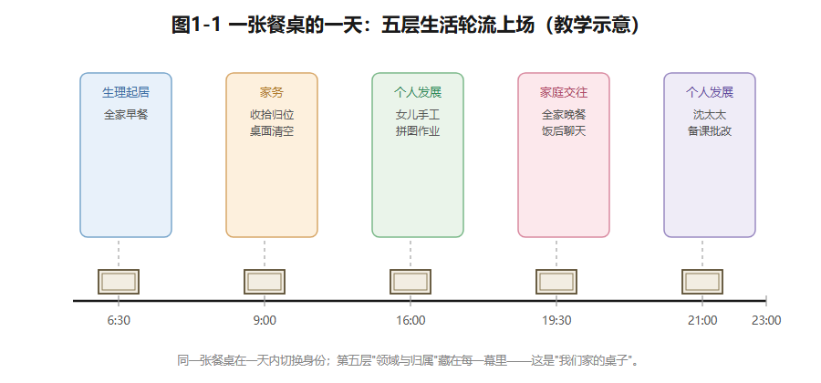
图1-1 一张餐桌的一天
图1-1 一张餐桌的一天：五层生活轮流上场。教学示意。

1.2 设计在四个层次上展开
住宅室内设计的工作对象，可以概括成四层，一般按这个顺序决策：
空间组织（功能分区、房间关系、动线）→ 界面（地面墙面顶面的材料构造、隔断门窗）→ 设备（水、电、暖、灯、网）→ 陈设（家具、织物、灯具、绿植、收纳）。
上层为下层立条件。拿”开放厨房”来说：它首先是空间组织层的决定；一旦成立，界面层的隔断取消了，设备层的排烟电位要跟上，陈设层的岛台也得重新想。层次也会反向倒逼：嵌入式蒸烤箱的散热净深不够（设备层），可能逼着橱柜乃至隔墙（界面层）调整。四层是循环对话，不是单行道。
开放餐厨还是这一行最典型的价值取舍。打通厨房和餐客厅，收益是社交的：做饭的人不再被隔离在灶台前，空间显大，光线互通。代价是物理的：油烟扩散、噪声串味、立面暴露后的打理。不存在普适答案：以轻食为主、通风好的家庭，收益远大于代价；天天爆炒的家庭可能正相反。同一户型，两个家庭做出相反决定，可以都正确。设计者的职责是把收益和代价摆上桌面，帮这个家按自己的行为结构选，而不是替所有人下结论。
还要说清边界。室内设计在建筑交付的骨架内工作：结构墙、门窗洞口、卫生间降板、烟道管井，通常动不得——U90的”固定项”清单就是这类边界的课程版（见1.6）。设计师对住户负责，把需求翻译成可建、可用、可维护的方案；对底线负责——凡涉及结构拆改、燃气、防水、防火、电气安全的事项，识别风险、移交专业机构，本书提到国家标准时一律”按现行标准核验”，不作合规结论；对协同负责——在住户、施工方、材料商之间管好预期、进度和预算。记住一句话：效果图是意图，图纸和技术文件才是承诺。

1.3 认识住宅的类型
先看楼栋。教学常用口径：1–3层低层，4–6层多层，7–9层中高层，10层以上高层（工程界定以现行标准为准）。楼栋形态决定户型的先天条件：多层板楼一梯两户，常能南北通透、明厨明卫；高层塔楼围着核心筒转，朝向分散、公摊也大。拿到项目先弄清楼栋形态——它决定你手里有多少采光、通风的牌。
再看套内组织。平层：所有功能同一层，最常见，也是本课程的主对象。跃层：套内两层、户内楼梯联系，每层功能相对完整。复式：高层高里局部加夹层，夹层从属主层（两者区分是教学常用口径）。开间公寓：一个大空间装下睡眠、起居、烹饪，靠分区和家具而不是隔墙来组织——户型库的U30层高3.9米，正是夹层潜力的教学样本。
套型与居室数。套型按卧室数计：一居、两居、三居（教学口径，客厅另算）。但要警惕”三居=三口之家刚好”这种机械对应：两代同住的家庭，三居仍可能紧张——紧张的不是床位，而是作息、私密边界和卫浴错峰需要的空间关系。U90用三居装”三口之家＋季节性长住的祖母”，就是让你亲手处理这种紧张。
面积与得房率。三个常用概念：建筑面积（含公摊和墙体）、套内建筑面积、套内使用面积（净面积）。得房率＝套内建筑面积÷建筑面积（教学常用定义），一梯两户板楼通常高于塔楼。本课程和户型库一律用套内使用面积：U90约89㎡，课程里叫”约90㎡三居室”，全部房间尺寸是净空间教学假设，面积允许±2%教学误差。看任何户型资料，先问一句：这个数是哪个口径？口径不清的数字，没法比较。

1.4 好房子的五个词
本课程的价值观是五个词：适用、安全、经济、绿色、美观。
适用，是方案与真实行为的吻合程度。检验不在图纸上，在第七天的早餐桌上——第2章整章就讲这件事。安全是底线思维：结构、防火、燃气、电气、防滑，涉及国家标准的都须核验；设计课教你识别，不替代合规判断。经济是全生命周期账：造价之外，维护、能耗、更换都算进去——五金和密封件是最不该省的地方之一（教学经验值）。绿色是被动优先：先用朝向、通风、天然采光这些”免费的资源”，再谈设备；耐久就是环保，用二十年的柜子胜过两个用十年的。美观，从属于真实生活，不是贴在生活外面的风格皮。
做一个教学例题。同户型、同预算，两种花法——方案A：全屋高档石材饰面＋满做造型吊顶；方案B：常规环保材料，差额全投给厨房动线、全屋收纳和照明。入住一年，哪家抱怨少？诚实的答案是”看这个家怎么生活”：以轻食外食为主、没有孩子的家，方案A未必吃亏；天天做饭、有学龄儿童的家，方案B大概率胜出。结论不是B对A错，而是——档次的收益集中在眼睛里，适用的收益分布在每一天的每个动作里。
效果图呈现的是最佳时刻、最佳机位；居住却是全天候的。所以本课程要求一种日常检验：把方案放进”一周七天的行为脚本”里逐天过——周一早晨的玄关、周三深夜的厨房、周日午后的客厅。第2章的行为日志，就是这件工具的正式版。

1.5 怎么读一个优秀案例
初学者读案例，最容易读成”风格赏析”：“大气”“温馨”“高级”——这些词不产生任何可迁移的信息。本课程把案例还原成一条链：问题—条件—决策—后果。设计者面对什么家庭、什么限制？做了哪些关键决策？结出了什么果？能回答这条链，案例才是你的；只记住造型，案例只是一张图片。
六步分析框架（每步至少回答一个”为什么”）：
步骤 | 看什么 | 至少回答
一 家庭与需求 | 家庭结构、生活方式、文化与制度 | 这是为谁设计的？生活方式怎么写进了平面？
二 空间组织与动线 | 公私/动静/洁污分区、邻接、动线 | 什么被拉近了？什么被隔开了？代价是什么？
三 尺度与人体工程 | 关键净尺寸、家具与通行净距 | 这些尺寸支撑了什么行为？放弃了什么？
四 光 | 朝向与房间、进深与采光、明暗 | 好光给了哪个房间？暗处怎么处置？
五 材料与色彩 | 触感、耐久、维护、空间感知 | 材料在哪里承担了实际职责？
六 细部与收纳 | 储物与行为、高度深度与使用者 | 收纳跟着行为走，还是跟着墙面走？
用三个真案例走一遍这条链（年份与事实均已核验或标注）。
马赛公寓（法国，1946–1952）。勒·柯布西耶对战后住房危机的回答（已核实：法国国家图书馆、马赛旅游局官方页）。多数居住单元是跨两层的复式，几层共用一条内部”街道”，商店在中部楼层，幼儿园和运动场抬上屋顶，尺寸用他自己的人体比例体系”模度”推敲（特征为教学转述，细节以权威建筑史料为准）。用六步看：第一步它接纳了家庭构成的多样性；第二步把街道—商店—学校压进了一栋楼。代价同样清楚：内街的活力，是用入口邻近性和私密性换的。它的集合居住模式搬不进U90这样的商品住宅；可迁移的是”户内组织与公共层次互相定义”这个关系。
菊儿胡同（北京，1990年代初建成，分期年份须核验）。吴良镛主持的旧城危旧房更新（已核实线索：科普时报、光明日报专题报道），主张”有机更新”：不整体推平，顺着旧城肌理渐进置换。关键决策是把四合院的院落生活翻译成”新四合院”——几层单元楼围出共享院落，每户有明确归属，又共享院子这个交往层次（曾获国际奖项，名称与年份须核验后再引用）。课堂价值在于观察”户内—院落—街巷”三个层次怎么过渡，而不是把传统形象复制进公寓。
Kalkbreite（苏黎世，2014年8月落成）。建在有轨电车停车库之上，住宅、商业、办公混合（已核实：苏黎世市政府2014-08-23开放新闻公报），由住房合作社开发运营（治理细节须核验）。它对”家需要多大私人面积”给出一种制度化回答：私人单元偏小、类型多样，洗衣房、客房、工作坊、聚会空间等共享设施规模可观（设施清单为教学转述）。注意边界：它的成立依赖合作社治理与城市政策——不能从共享设施的照片，直接推断每户更舒适、成本必然更低。
三个案例分别长在战后重建、旧城更新、合作建房制度里。形态结论不可抄，推理可以学——这正是”问题—条件—决策—后果”式阅读的全部价值。
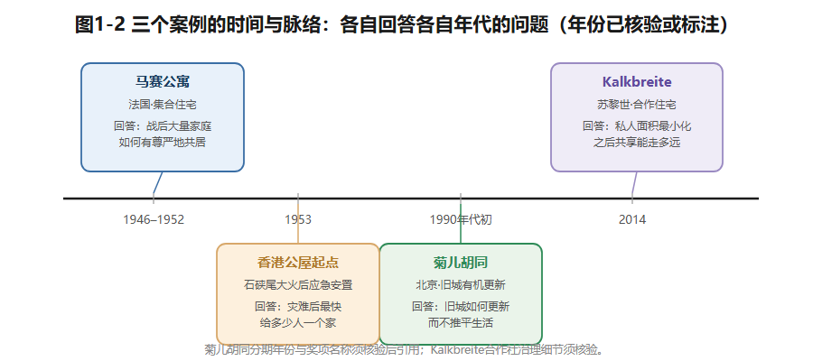
图1-2 三个案例的时间与脉络
图1-2 三个案例的时间与脉络：各自回答各自年代的问题。年份已核验或标注须核验。

1.6 这门课怎么走：U90与五阶段
全书骑在一个虚构但完整的案例上：U90「青枫里2栋1单元401」——板式小高层一梯两户之东户，四层，南北通透，套内使用面积约89㎡（课程口径”约90㎡“），层高2.8米；南阳台4.2㎡、北生活阳台2.7㎡另计。房间构成（净尺寸，宽×深）：
房间 | 净尺寸（m） | 面积（㎡） | 位置与朝向
客餐厅 | 4.2 × 7.1 | 29.8 | 中部，南北贯通；南接观景阳台
主卧 | 3.6 × 3.85 | 13.9 | 西南角，南向窗；含衣帽区
主卫 | 1.9 × 2.0 | 3.8 | 主卧内北端（降板区）
儿童房 | 3.2 × 3.0 | 9.6 | 东南角，南向窗
书房／老人房（双模式） | 2.9 × 3.0 | 8.7 | 东北角，北向窗
厨房 | 2.8 × 2.25 | 6.3 | 西北角，北向窗，北接生活阳台
公共卫生间 | 2.0 × 2.2 | 4.4 | 北部中段，紧邻书房以西
玄关 | 1.5 × 2.0 | 3.0 | 北侧中部入户处
走道 | — | 9.5 | 中部，联系各房间
（楼盘、住户、尺寸均为教学假设，面积允许±2%误差；比例平面图待验证前，一切摆位是待检验的设计假设。）
住在里面的是虚构的沈家：沈先生35岁，软件工程师，每周约两天居家办公，要长时间视讯和双屏工位，在乎书房隔声；沈太太33岁，中学教师，晚间备课批改，习惯占餐桌一端，爱烘焙，烤箱小家电一堆；女儿6岁，游戏、阅读、将来的学习角，东西小、多、换得快；祖母68岁，每年长住三到四个月，未来可能常住，膝盖不便、怕摔、怕夜里摸黑，要就近如厕和防滑。注意一个伏笔：公卫紧邻书房（老人房）——第2章”就近如厕”的教学点就埋在这里。
U90还配了一套固定项与可变项：外墙外窗与洞口、入户门、两道剪力墙、厨房烟道立管、两个卫生间的降板排水——固定，动不得；儿童房与书房之间的隔墙、衣帽区隔断、公卫内隔断、全部活动家具——可变，随你设计。这套装置的用意是诚实：真实设计永远在约束里做，自由度不来自”什么都能改”，而来自”可变项里你能做多好”。同户型另附三个情境卡（现状、五年后、假想合租），后面章节做弹性练习用。
课程按五个阶段在U90上累积成果：①需求研究（第2章）→②户型与功能组织（第4章，第3章给尺度工具）→③局部空间（第5–7章）→④光、材料、家具细部（第8–10章）→⑤表达与整合（第11–12章）。每个阶段叠在上一个阶段的成果上，不推倒重来。
最后一件工具是学习循环：观察—假设—操作—反馈—比较—解释。观察，记录真实居住现象；假设，提出可检验的设计判断；操作，在图纸上做动作；反馈，用证据回查后果；比较，至少看两案差异；解释，说出取舍理由。在U90上试走一圈：餐桌上常堆着教案作业本（观察）→ 假设”餐桌北端其实是第二工作位，需要专用照明和收纳，而不是更大的桌子”（假设）→ 平面上试排”餐桌端部工位”与”书房第二工位”（操作）→ 用一天作息回查晚餐时段冲不冲突（反馈）→ 比较两案冲突频次与成本（比较）→ 用五层次说明取舍（解释）。这个循环每章每件事重复，直到成为职业习惯。
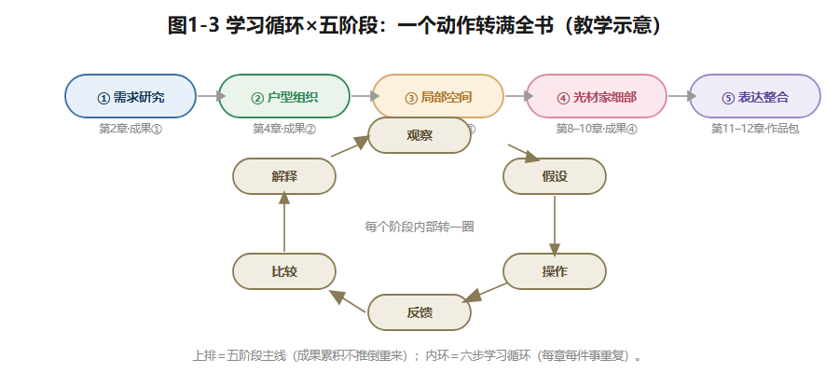
图1-3 学习循环与五阶段
图1-3 学习循环×五阶段：上排为成果累积的五阶段主线，内环为六步学习循环。教学示意。

想一想
1.（选择）“三室两厅”属于——A. 动词清单；B. 名词清单；C. 设计任务书。 2.（选择）开放厨房的取舍，最不该作为判断依据的是——A. 这个家怎么做饭；B. 通风条件；C. 当前流行什么风格。 3.（简答）用一句话说出你家（或宿舍）里一处”名词没问题、动词出了问题”的地方，并归到五层次中的某一层。

实践任务卡：解剖一个优秀住宅
任务：选一个真实建成的住宅案例，用六步框架做完整解剖（成果⓪，为第2章研究沈家做铺垫——先见过”别人的好”，再回到”沈家的真实”）。要求：①六步逐项，每步至少一条证据（平面标注、照片或文献页码），拒绝”大气/温馨”式评语；②800–1200字＋至少两张分析图；③结尾写”转化说明”：这个案例的哪条推理可用于U90和沈家；④两人互评，凡答不出”证据在哪”的段落退回补证。交互形式（线上实现，教材不绑定平台）：案例资料浏览、六步清单逐项打点提交、同伴互评。

本章小结
住宅设计从翻译名词为动词开始；生活在五个层次上叠加，设计在四个层次上展开；好房子有五个词——适用、安全、经济、绿色、美观；读案例读的是”问题—条件—决策—后果”，不是造型。U90和沈家陪你走完五阶段，学习循环转满全书。
带走两句话：把住宅当成一段将要发生的生活，而不是一套待装修的房子。结论不可抄，推理可以学。
（教学提示：本章学时、教师观察点与参考答案要点见配套《教师手册》。）

本章尾注·资料来源与核验记录
素材 | 核验状态 | 来源
马赛公寓：设计者、1946–1952年、战后住房背景 | 已核实 | 法国国家图书馆（BnF）专题页；马赛旅游局官方页；瑞士卢塞恩应用科技大学建筑档案（2026-10检索）
马赛公寓：复式单元／内街／屋顶设施／模度 | 教学转述，细节须核验 | 同上；正式引用前以权威建筑史料复核
香港公屋起源于石硖尾大火后应急安置、早期无独立厨卫 | 已核实线索＋教学转述 | 香港房屋委员会官方”公屋发展历程”页
菊儿胡同：吴良镛主持、有机更新、新四合院、1990年代初建成 | 已核实线索（分期年份须核验） | 科普时报、光明日报专题报道
菊儿胡同奖项名称与年份 | 须核验 | 待查原始评奖机构公告
Kalkbreite：2014年8月落成、建于电车车库上、住宅商业办公混合 | 已核实 | 苏黎世市政府新闻公报（2014-08-23）；瑞士联邦住房局（BWO）项目页
Kalkbreite：合作社治理、簇式单元、共享设施清单 | 教学转述，须核验 | 项目文献待查
U90房间净尺寸、沈家画像、固定项清单 | 教学假设 | 本书《住宅贯穿案例与户型库》
本章网络来源仅用于事实核验与转述标注，不构成图像与长文转载授权；正式出版前须完成图片许可与文献复核。

第2章 居住行为与空间需求
先看沈家很普通的一天（祖母长住期）。
6:40，主卫和公卫同时有人——沈先生赶晨会前洗澡，祖母已经在公卫门口等着。餐桌上，女儿的书包、沈太太的两摞作业本和早餐抢台面。8:00送完孩子，今天是沈先生的居家办公日，书房门关上，视频会议的声音压在门里；厨房里祖母慢慢择菜，烤箱定时预热——沈太太昨晚说，要烤一炉面包当明天的早餐。19:30，沈太太在餐桌北端批作业，烤箱计时器响了；女儿在客厅地毯上拼图，不时跑来问字；书房里的会还没散。22:30，客厅只剩一盏灯，祖母起身，走向紧邻房门的公共卫生间——这段摸着黑也要走的短短的路，是这套房子对一位68岁老人最重要的设计。
一天之内，同一套89㎡，被不同的人用不同的节奏反复改写。上一章说要”把名词翻译成功词”，本章就教你翻译，并做出全书第一个正式成果：成果① 居住需求档案——后面所有设计决策的依据。

2.1 先分类：频率、归属、节律
一个家一天发生几百件事，逐条记既不可能也没必要。分类是为了压缩信息、暴露矛盾。三条轴：频率、归属、时间。
按频率：必需、经常、偶发。判断标准是”多久发生一次×没有它会怎样”。必需：每天发生、缺了生活就卡住——睡觉、吃饭、洗漱、基本做饭。经常：每周多次、方式可变——居家办公、学习、烘焙。偶发：低频，却常给空间留下深刻印象——待客、年夜饭、生病照护。三类的空间含义不同：必需决定底线（晨峰两个卫生间能不能分流，决定每天早晨的生活质量）；经常决定品质（工作位和烘焙台有没有被正式支持）；偶发决定弹性（家里还保不保有”待客的能力”）。
这里有一处典型的取舍。偶发的待客，一种做法是按”每周都来客”配置固定沙发阵加专职客卧——日常的维护和空间占用随之上来；另一种是按真实频率设灵活座席和折叠安排——高峰期挤一点。两个方向都有道理，裁决依据不是设计师的偏好，而是这个家真实的社交频率。而这，正是行为研究要回答的问题。
按归属：个人、家庭共同、社交接待。个人行为（睡眠、办公、备课）要私密安静；家庭共同行为（晚餐、共同休闲）要聚合共享；社交接待把外人请进来，要在待客区和私密领域之间有边界。三种归属常常争夺同一个空间——你已经见过沈家的餐桌：白天是女儿的作业桌，傍晚是全家晚餐桌，晚上是沈太太的工作台，周末还可能是客人围坐的茶桌。一物多用是住宅常态，不是例外；89㎡不允许给每种用法配一间专属房，设计的目标是让切换顺畅、互不践踏。
按时间：节律。生活不是匀速流。昼夜节律：晨峰和深夜是两个压力峰值——深夜的冲突集中在声与光，晨峰的冲突集中在卫与桌。工作日与周末：两套行为集合；沈先生每周约两天居家办公，工作日内部又分两种工况。季节节律：祖母每年长住三到四个月，同一户型一年里有”四口之家”和”三口之家”两种状态。设计针对的不是”平均的一天”——平均的一天不存在——而是峰谷结构：峰值决定容量，谷值决定弹性。
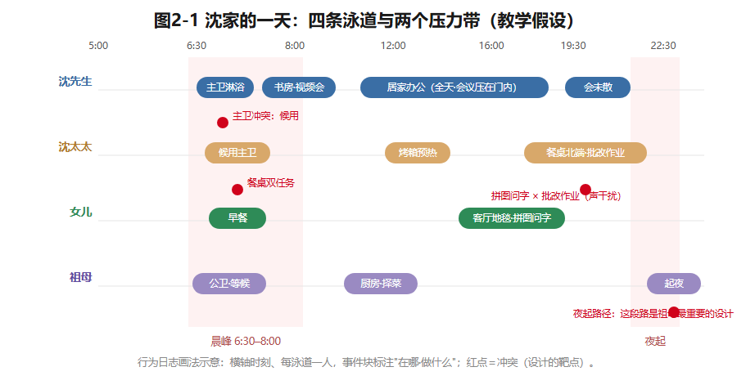
图2-1 沈家的一天
图2-1 沈家的一天：四条泳道与晨峰、夜起两个压力带；红点＝冲突（设计的靶点）。教学假设。

2.2 家是会变的：生命周期与两代同住
家庭沿”生命周期”移动，需求跟着变（“家庭生命周期”是家庭社会学的常用概念，教学转述；学术定义以原典为准）。成家期，两人世界、对外交往多，起居就餐的聚合品质优先；育儿期，防护、婴儿床、玩具收纳成了新变量，动线要按”抱着孩子走”重新计量；学龄期，学习角和独立房间需求上升，孩子的东西从大件（婴儿车）变成小而多（图书、文具、手工材料）；青少年期，私密和隔声诉求强烈，代际摩擦需要空间来调解——一扇可以关上的门；空巢期，房间过剩而适老要求上升，住宅面临”减配与改造”的课题。
对沈家，五到十年内就有两件大事：女儿从六岁长到青春期，祖母可能转为常住。所以本课程的基本判断是两句话：为当下的阶段设计到位——不敷衍眼前的真实需求；为下一个阶段留出可变性——用可变项（可调隔墙、可重组家具）去预留，而不是一间常年空着的房间。
沈家还有个特殊结构：祖母的长住不是一个”阶段”，而是把另一个家庭单元并置进同一套住宅——她的作息、饮食、起居习惯、私密边界，整套都要进来。冲突点具体而日常：老人早睡，撞上晚间备课和会议；晨峰的卫生间再添一人；口味和做饭节奏也不同。U90”公卫紧邻书房（老人房）以西”这个设定，正是对这种并置的空间回应之一（完整课题第6章展开，改善型U120第12章拓展）。
由此引出本章第二处取舍：专职老人房，还是书房/老人房双模式折叠？专职：祖母不在的约八个月里闲置、落灰、占一间房。折叠：每次转换都要整理，而且办公与适老两种功能都得在2.9×3.0米、8.7㎡里自洽。没有标准答案——长住月份趋向增加的家，专职化的理由逐月变强；稳定在三四个月的家，双模式更高效。需求的时间性本身，就是裁决材料。

2.3 三件工具：画像、日志、矩阵
工具一：家庭画像——回答”是谁”。一行一位成员，几列关键信息，两条纪律：每格注明来源（访谈所得/观察所得/教学假设）；写行为事实，不写人物标签——“6岁，物品小、多、换得快”对设计有用，“可爱的小公主”没用。
成员 | 年龄与身体条件 | 职业与作息 | 核心活动 | 物品与设备 | 关键设计输入
沈先生 | 35 | 软件工程师；每周约2天居家办公 | 长时间视讯、双屏工作 | 双屏与主机设备 | 隔声、网络稳定的固定工作位
沈太太 | 33 | 中学教师；晚间备课与批改 | 备课、批改、烘焙 | 作业本；烤箱与小家电密集 | 餐桌一端工作位；烘焙操作与收纳
女儿 | 6 | 学龄前后 | 游戏、阅读、未来的学习 | 物品小、多、更替快 | 游戏阅读角与可成长的学习空间
祖母 | 68；膝关节不便，无需轮椅，怕摔、怕黑 | 每年长住3–4个月，或转常住 | 慢节奏起居、择菜等轻家务 | 少而稳定 | 就近如厕、防滑、夜间照明、扶手预留
（全部为教学假设，依户型库。）
工具二：行为日志——回答”实际怎么生活”。横轴是时刻（建议5:00–24:00，半小时一格），纵轴是空间（按房间分行）或人（泳道），逐人记录。三条要求：记满三天——两个工作日＋一个周末日，至少一天在祖母长住期；记五要素——时刻、人、空间、行为、冲突；日志的产出不是行为清单，而是冲突发现——同一时刻、同一空间或同一设施上两个行为撞在一起，那就是设计的靶点。沈家晨峰片段（教学示例）：
时刻 | 卫生间 | 厨房与餐区 | 玄关与客厅 | 书房 | 冲突
6:30–6:50 | 沈先生淋浴（主卫）；祖母用公卫 | — | — | — | —
6:50–7:10 | 沈太太候用主卫 | 女儿早餐；作业本占餐桌一角 | 女儿收书包 | 沈先生预读邮件 | 候用主卫（容量型）；餐桌双任务（容量型）
7:10–7:30 | — | 三人早餐，桌面不足 | 全家同时出入玄关找鞋 | — | 玄关峰值（路径型）
工具三：需求矩阵——回答”要什么、多想要”。行是需求项，列是归属与证据，值分三级：必要（缺了生活受阻或安全受损）、期望（显著提升品质，可排队可折衷）、可舍弃（可替代、可延迟、可共享解决）。沈家节选：
需求项 | 归属 | 分级 | 证据
双屏视讯工作位（隔声、网络） | 沈先生 | 必要 | 每周约2天全天办公
餐桌端部晚间工作位 | 沈太太 | 必要 | 晚间备课批改的习惯
烘焙操作与小家电收纳 | 沈太太 | 期望（设备收纳按必要） | 烤箱与小家电密集
就近如厕与夜间安全路径 | 祖母 | 必要 | 68岁、膝关节不便、怕摔怕黑
游戏阅读角与成长型学习角 | 女儿 | 必要 | 6岁学龄前后
专职客卧 | 全家 | 可舍弃 | 待客为偶发（2.1频率分析），已有双模式房
注意一个细节：同一需求内部也可以分级——烘焙操作台是期望（可以向餐区折衷延伸），但烤箱和常用小家电的安置是必要（设备已经存在且密集，没地方放就是生活受阻）。
访谈与观察，互补也打架。访谈给你意愿和解释（“我们很少在家做饭”“我想要一个大书房”），观察给你事实（一周三次煎炒浓烟；每周约两天全天用书房）。矛盾时，矛盾本身就是设计输入。功夫在于把愿望翻译到行为层：为谁用、每周几次、每次几小时、做什么、要什么支持——翻译之后，“大书房”往往变成”一间隔声好、有双屏位和稳定网络的小房间，加一张能摊开材料的工作台”（教学假设）。三条处理原则：非安全类矛盾，带回追问和二次观察；涉及安全健康的（防滑、夜灯），按更保守的一方处理；不把愿望当设计事实，也不把观察到的惯性当不可改变的未来——设计既服务行为，也适度引导行为。

2.4 三类人，放大镜下
儿童：成长性与安全。6岁的儿童房，到12岁要变”睡眠＋学习”，到青少年还要加上”一扇可以关上的门”。两条要点：基础装修中性化，成长交给家具——固定投入服务长期结构，阶段需求用可换家具承接；收纳低而浅——孩子看得见、够得着、自己收（教学常用值：常用收纳高度不超过约900mm），自己收拾本身就是儿童房的教育内容。安全上，防坠落、防夹手、插座防护、家具稳定与角部、材料环保，都要与住户逐项确认，具体按现行标准与产品规范核验。
老人：以祖母为例。设定再念一遍：68岁，膝盖不便，不用轮椅，但怕摔、怕夜里摸黑，每年长住三到四个月、未来可能常住。四个要点：就近如厕——卧室到卫生间短、直、沿途有可扶的界面（U90公卫紧邻老人房，是既定条件）；防滑——面层防滑、消除高差、湿区干湿分离（等级与构造须核验）；夜间照明——起夜路径上低位、低色温、感应式，够看清路又不晃眼（照度值第8章；“夜间如厕随年龄上升并影响睡眠”已有同行评议研究证实——已核实线索：JMIR Nursing 2025综述，频次数据不引入课堂）；扶手预留——如厕位与淋浴位附近墙面预埋加固，安装高度教学常用值约850–900mm，按使用者身体条件与现行标准核验（已核实线索：民政系统居家适老化改造指南有官方文件，数值以原文为准）。祖母目前按”怕摔、怕黑”的轻度适老设计，同时为更高级别需求预留升级——情境B就是兑现时刻。声明：无障碍与适老化的具体尺寸等级构造，须按GB 55019-2021《建筑与市政工程无障碍通用规范》（已核实线索：住建部发布、与中国残联联合推进）等现行标准核验，由有资质的专业人员设计施工；本课程只建立”意识—识别—预留”，不作合规结论。
居家办公者：专注与强度。沈先生的办公不是”偶尔在家写写字”，而是每周约两天、全天、长时间视讯。三个要点：专注性——工作位远离客厅声源，靠房门、位置和软装控制干扰（隔声构造见第11章）；使用强度——日均8小时在桌和偶尔写封信，是两个人体工程等级（第3章展开），双屏台面宽教学常用值约1600–1800mm、深约600–800mm，座椅后留拉椅与通行净空；配套——稳定网络点位、屏幕避开主窗逆光、长时间工作的环境光比（第8章）。一句话：办公桌不是书桌——使用时长决定投入等级。

2.5 从需求到空间清单
需求研究的终点不是愿望清单，而是能直接进入设计谈判的功能清单。三条翻译规则：
- 每项需求翻译成”位置＋支持条件”，不只写房间名。”双屏居家办公”不是”书房”两个字，而是”固定工作位：台面宽约1600–1800mm、隔声门、专用网络与足够电位、屏幕避开主窗逆光”。
- 面积给意向区间，用现有户型校核。例：主卧放1.8m双人床、两侧各600mm通行、一侧600mm深衣柜，净宽意向约3.6m——对照U90主卧净宽3.6m：刚好成立且无余量，说明衣帽区必须动用3.85m方向的进深（均为教学常用值）。校核的意义，是提前发现”意向与固定项的冲突”。
- 优先级是裁决机制。必要项不妥协，期望项排队折衷，可舍弃项写明理由——面积和预算打架时，清单就是谈判桌，裁决依据回到证据列。
示范：把沈家需求翻译成空间任务（依户型库，新数值为教学常用值/教学假设）：
需求（证据） | 空间任务 | 落点 | 优先级
双屏视讯办公，每周约2天 | 固定工作位：隔声门、网络点位、台面宽≥1600mm | 书房 | 必要
晚间备课批改（餐桌一端） | 餐桌北端常设工作位：工作灯、电位、文件收纳 | 客餐厅餐区 | 必要
烘焙＋小家电密集 | 操作台延伸与高柜收纳：烤箱点位、小家电库 | 厨房，必要时向餐区/生活阳台折衷 | 期望（设备收纳必要）
女儿游戏阅读与未来学习 | 可成长布局：游戏阅读角渐变为学习角；低而浅收纳 | 儿童房 | 必要
祖母长住四要点 | 东北角房间双模式：夜灯回路、防滑面层、扶手预埋 | 书房/老人房＋紧邻公卫 | 必要
待客（偶发） | 灵活座席与折叠安排，不设专职客卧 | 客餐厅 | 可舍弃（专职客卧）
晨峰出入缓冲 | 坐凳换鞋＋鞋柜按四季与客用配置 | 玄关 | 必要
晾晒与家务（双阳台） | 生活阳台承担家务晾晒与设备，南阳台保持观景 | 北侧生活阳台 | 必要
清单做完，还要做一次反向超载检查：把每行落点放回U90平面，看同一间房接收的任务是否超载——本表里”书房”已经同时接了”每周两天全天办公”和”老人房双模式”双重任务，8.7㎡的容量正是第4章要解决的核心矛盾之一。功能清单是谈判的开始，不是结束。
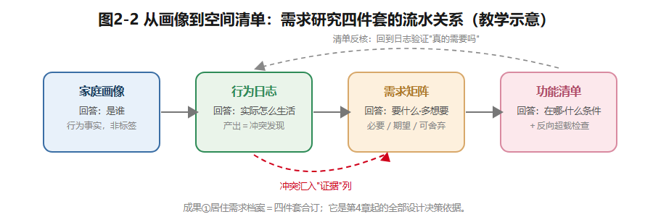
图2-2 从画像到清单
图2-2 需求研究四件套的流水关系：冲突汇入证据列，清单回到日志反核。教学示意。

想一想
1.（选择）“家里一年办两次家宴”对应的需求处理，最合理的是——A. 按每周办宴配置固定大餐桌；B. 列为偶发行为，用折叠/借用弹性解决；C. 因为低频直接无视。 2.（选择）访谈说”很少做饭”、观察记录”一周三次煎炒”，处理原则是——A. 听客户的；B. 信眼睛的；C. 带回追问与二次观察，涉及安全的按保守方处理。 3.（简答）写一条你自己生活中”访谈问不出来、只有日志能记下来”的行为，并说明为什么问不出来。

实践任务卡：沈家的一天·行为模拟
任务：四人一组，在1:50的U90简化平面图上角色扮演沈家一天，亲身撞出冲突（成果① 居住需求档案的实践部分）。要求：①分饰四口（角色卡按户型库：作息、当日任务、身体条件）；②用棋子按五个回合走位——晨峰6:30–8:00、上午10:00、午后16:00、晚间叠加19:30–21:30、夜间23:00起夜；③每回合各角色声明”我在哪、做什么、需要什么”，声明与平面不符的当场暴露（说”在餐桌备课”，可餐桌此刻摆着晚餐）；④记录全部冲突（时刻/空间/人/原因），复盘时归类为容量型／干扰型／路径型／时段型，反推需求项补入矩阵；⑤”最意外发现”一则（150字内）。交互形式（线上实现，教材不绑定平台）：作息时间轴拼合动画（发现晨峰冲突）、角色走位模拟、冲突自动标注与归类统计。

本章小结
把住宅从名词翻译成功词：先按频率、归属、节律分类行为，再用画像、日志、矩阵三件工具收拢成需求档案，最后翻译成带优先级的空间清单，并用反向超载检查防止单间超载。家是会变的——为当下设计到位，为下一段留出可变性；两代同住不是阶段叠加，而是两个家庭的并置。
带走两句话：峰值决定容量，谷值决定弹性。愿望要翻译成行为，行为要落到证据。
（教学提示：本章学时、教师观察点与参考答案要点见配套《教师手册》。）

本章尾注·资料来源与核验记录
素材 | 核验状态 | 来源
“家庭生命周期/家庭生活周期”概念 | 教学转述（概念词条已核实存在） | 知网百科”家庭生活周期”词条；学术定义以社会学原典为准
GB 55019-2021《建筑与市政工程无障碍通用规范》：名称、发布主体、强制性地位 | 已核实线索 | 住房和城乡建设部发布公告；住建部、中国残联贯彻实施报道（2026-10检索）
居家适老化改造做法（扶手、防滑、感应照明等） | 已核实线索（官方指南存在，数值以原文为准） | 民政系统居家适老化改造指南文件（省民政厅公开转发件）
扶手安装高度约850–900mm | 教学常用值 | 课堂推理值；正式引用前须对照适老化指南原文核验
老年人夜间如厕次数上升且影响睡眠 | 已核实线索（现象层面） | JMIR Nursing 2025 综述（同行评议）；具体频次数据未引入
沈家画像、行为日志、需求矩阵 | 教学假设（原创设计） | 本书户型库；不含外部事实主张
网络来源仅用于事实核验与转述标注，不构成内容转载授权；正式出版前须复核标准现行版本与指南原文。

第3章 人体工程学与住宅尺度
沈家换了张六人餐桌。送货那天，桌子推进客餐厅，看起来刚刚好。晚饭时麻烦来了：椅子一拉开，去厨房的人只能侧着身子挤过去。
图纸上有”空白”，不等于人有空间。这张桌子教会我们一件事：住宅尺度要同时画三样东西——物体、人的动作、人和人相遇时的余地。本章就教你把这三样东西都画出来。

3.1 从”站着多大”到”活着多大”
人体工程学的第一课，恰恰是别去找一个”标准人”。身体尺寸随年龄变化；同一个人，站着、弯腰、拉椅子、抱着孩子转身，需要的空间都不一样。沈家里有成年人、六岁的女儿、膝盖不便的祖母——一套房子要同时装下三种身体。
所以分析一个空间，分三层看：
- 静态占位——人和家具”本身”占的地方；
- 动作包络——开门、拉椅、转身、取物时划过的地方；
- 行为缓冲——两人会车、临时放东西、扶老人走一步的余地。
还是那张餐桌：桌面长宽决定菜放不放得下（静态）；椅子本体决定不用时占多少（静态）；拉椅、起身、旁人通过，共同决定桌边要留多少（包络＋缓冲）。同一张桌子，靠墙摆、居中摆、贴厨房摆，通行条件完全不同。所以——永远不要先买家具、再从剩下的平面里”挤”通道。
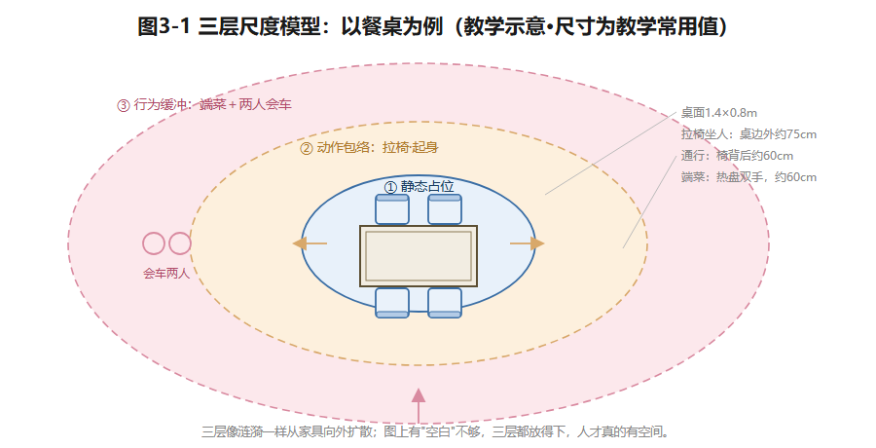
图3-1 三层尺度模型
图3-1 三层尺度模型：静态占位→动作包络→行为缓冲，像涟漪一样从家具向外扩散。教学示意。
人群差异怎么处理？人体工程学用百分位数：P5到P95覆盖了绝大多数人的身体范围（这是人因工程学的通行方法，教学转述；我国人体尺寸的基础标准是GB/T 10000-1988《中国成年人人体尺寸》，已核实标准目录可查，现行有效性须核验）。但平均值覆盖不了一个家的全部成员：女儿够不到的高处收纳，和祖母需要扶一把的路径，可能出现在同一套房子里。所以尺寸图上要写清测量对象、动作、使用条件，而不是只写一个孤零零的数字。

3.2 通行不是一条线
“通行”不只是从入户门走到各房间，还包括床边起身、餐椅后退、橱柜开门这些局部动作。画图的方法：先标固定障碍（墙体、结构、门洞），再叠上家具实体、门扇开启弧线、动作包络，最后检查起点到终点是否连续可达。全程可用与否，往往取决于最窄的那一段。
课堂上用三个情境逐级测试：单人通过 → 两人会车 → 辅助器具通过。同一条走道，空手走显宽裕；衣柜门一开、婴儿车一放，立刻变窄。碰到最窄段，先记录”哪里窄、什么动作造成的”，再决定是调门、换柜、挪家具，还是重新组织房间。别忘了那些”偶发”物件：儿童房门外地垫、餐桌边临时加的折叠椅，都要算进去。
（建筑通行净距的国家查核入口是GB 55031-2022《民用建筑通用规范》，已核实由住建部发布；条款数值须按现行文本核验，本书不转述。涉及轮椅、助行器或适老改造的，必须按使用者身体条件、器具规格、现场测量及现行规范复核——课堂图示只能帮你发现问题，不能替你宣布”无障碍达标”。）

3.3 买家具，买的是”家具＋人＋动作”
家具商品标注的尺寸是外轮廓；设计需要的是复合尺寸——家具本体＋使用者＋动作。床宽决定睡几个人，可床边还要能上床、铺床、床头取物；餐桌长度看常吃饭的人数，椅背后要不要走人，取决于桌子摆在哪；衣柜的柜深，要和门扇开启、抽屉拉出、人站着换衣服一起算。
对象 | 商家常标的 | 设计时还要查
床与床头柜 | 床垫、床架外轮廓 | 起身、铺床、床头灯与插座够不够得着
餐桌椅 | 桌面长宽、椅子宽深 | 拉椅、端菜、椅背后通行
书桌 | 台面长宽、桌面高度 | 视屏距离、椅子后退、窗户眩光
衣柜 | 柜体宽深高 | 开门/抽屉范围、取物站位
厨房柜体 | 模块尺寸 | 烹饪动作、门板开启、多人错身
这张表故意不给”合格值”——不同厂家的柜深、把手、门铰都会改变净空。正确的做法：实测你在用的家具，画至少一幅带比例的动作包络图，再用产品资料或现场数据修正。
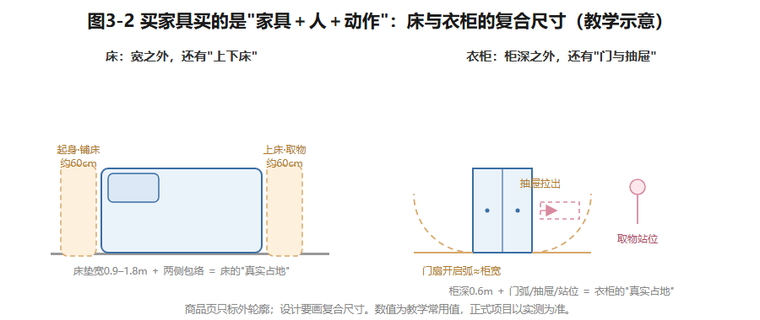
图3-2 床与衣柜的复合尺寸
图3-2 买家具买的是”家具＋人＋动作”：床垫宽与柜深之外，还有包络、门弧与站位。教学常用值。

3.4 方便，要说清方便谁
“方便”这个词，必须追问：方便谁？玩具收纳放低处，孩子够得着、自己收——可大人扫地要弯腰。柜子全部做到顶，容量最大化——祖母一个人在家时，取高处的风险谁来担？儿童、老人、腿脚临时受伤的家人，都应该在设计早期被”看见”。但看见不等于给每个人配同一套设备——包容性是同一空间里多种身体的共存，不是设备的堆叠。
U90的书房/老人房就是考题：2.9×3.0米的净空间（教学假设），平日要装下工作位，祖母长住时要装下床和储物。用翻折床，白天能腾出工作面积——但要检查：夜晚展开后，床到门的路通不通？翻折机构老人操作得动吗？起夜时手能扶哪里？用固定床，白天面积缩水——但换来每天不用搬家具。记住一句冷峻的话：几何上”不重叠”，不等于老人夜里起身安全。

3.5 从教学值到项目值
课堂尺寸用来发现关系、生成方案；正式项目的尺寸取决于产品实测、使用者测量、施工误差和现行规范。建议把所有数据分四栏管理：已实测、产品资料、教学假设、待专业复核。比如”祖母夜间通行宽度”，只要还没做器具测量，就不能在图上写成”符合规范”。图纸的严谨，首先体现在来源和条件写清楚，而不是小数点后面有几位。
示范例题：给U90书房/老人房布置单人床＋书桌＋柜体。第一步，画2.9×3.0米净边界，列两版家具外轮廓（标注教学假设）；第二步，为开门、起身、书椅后退分别画动作包络；第三步，比较固定床与翻折床两版——“每天要做什么”“最窄处在哪里”“祖母能否独立操作”。结论不能只看谁空出的面积大。
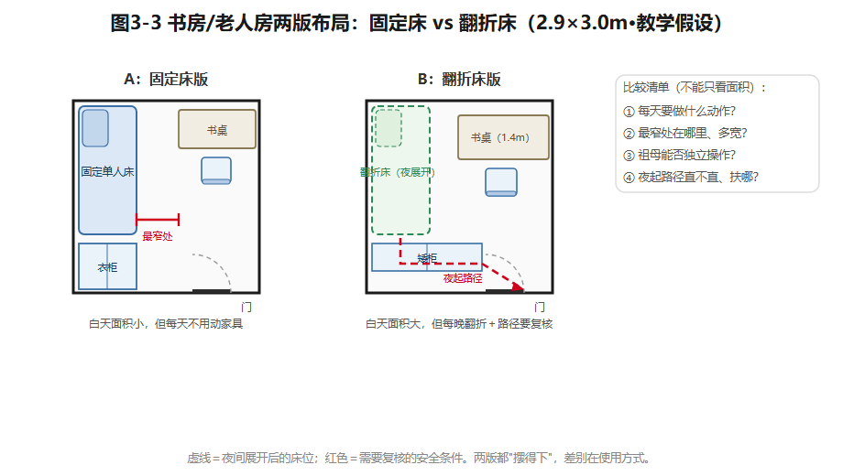
图3-3 书房/老人房两版布局
图3-3 固定床版 vs 翻折床版：两版都”摆得下”，差别在每天要做什么。教学假设。

想一想
1.（选择）“图上有空白就够走人”错在——A. 空白太小；B. 空白没叠加动作包络和会车缓冲；C. 比例不对。 2.（选择）衣柜”柜深600mm”不能直接判断放得下，还缺——A. 颜色；B. 门扇开启/抽屉拉出/取物站位；C. 材质。 3.（简答）你家里最窄的一段通行在哪里？是什么动作让它变窄的？用三层模型（静态/包络/缓冲）说一遍。

实践任务卡：家具尺度与通行实验
任务：实测一组餐桌椅＋一组床柜，亲身体三种状态（收拢/正在使用/两人会车）。要求：①按比例画俯视图（手绘、模型、制图工具均可）；②分别测三种状态下的最窄段，记录数值与来源；③把数据填进四栏表（已实测/产品资料/教学假设/待专业复核）；④形成”家具实体—动作包络—通行路径”尺度检查单——它是第4–12章各轮方案复核的随身工具。交互形式（线上实现，教材不绑定平台）：家具拖入房间、动作包络动画展开、最窄段自动测量与超标提示。

本章小结
尺度分三层：静态占位、动作包络、行为缓冲；通行看最窄段，不看平均宽度；买家具买的是”家具＋人＋动作”的复合尺寸；“方便”必须说清方便谁；数据永远分四栏，来源清楚比小数点重要。
带走两句话：图上有空白，不等于人有空间。几何不重叠，不等于安全。
（教学提示：本章学时、教师观察点与参考答案要点见配套《教师手册》。）

本章尾注·资料来源与核验记录
素材 | 核验状态 | 来源
百分位数设计方法（P5/P50/P95） | 教学转述（通行方法） | 人因工程学通行教材表述；正式引用前指定版本
GB/T 10000-1988《中国成年人人体尺寸》标准名称与年代 | 已核实线索（标准目录可查） | 中国标准在线服务网标准目录（2026-10检索）；现行有效性与替代版本须核验
GB 55031-2022《民用建筑通用规范》名称与发布主体 | 已核实线索 | 住房和城乡建设部发布公告（mohurd.gov.cn，2026-10检索）
本章通行宽度、家具净距等具体数值 | 教学常用值（原创课堂推理值） | 本书自定；正式项目以实测、产品资料与现行规范为准
沈家成员身体条件与尺度情境 | 教学假设 | 本书户型库
网络来源仅用于核验标注；标准只作”查核入口”指引，不转述条款数值。

第4章 住宅功能分区与动线
沈家入住五年了。女儿12岁，需要自己的学习区；祖母从每年小住，变成了常住；沈先生居家办公的天数也多了。原来够用的书房挤了，餐桌晚上被两个大人同时占用——太太批作业，先生开会。
房间还是三个，承重墙没变，厨房卫生间也没挪。这时候设计的任务，不是给每个房间重新贴标签，而是调整活动之间的关系，并诚实地判断：这个户型，能承受需求变化到什么程度？

4.1 先摆关系，再画墙
第2章的需求矩阵，先翻译成活动和房间的关系，别急着画墙。住宅里的事大致有：睡眠、起居、就餐、备餐、盥洗、家务、储物、工作学习。注意——同一个功能可以跨房间发生：餐桌兼备课，卧室兼阅读，书房兼客卧。如果只会”一个功能配一个房间”，89㎡永远不够用，而且是把”面积紧张”误诊成了”房间不足”。
分区用四组关系来分析：
- 动与静——聊天看电视（动）和睡觉学习（静）会不会互相打扰；
- 内与外——访客的路线会不会看到这个家最私密的部分；
- 洁与污——入户的外衣书包、厨房垃圾、清洁工具怎么归置；
- 干与湿——洗澡、晾晒和干燥储物怎么分开。
（这套”动静/公私/洁污/干湿”是住宅设计原理的通行框架，教学转述、本书按教学需要重组。）四组关系不是四条禁令。老人房贴着公卫，夜里方便，可可能挨着早晨最忙的活动带；开放餐厨让全家共享做饭时光，可油烟和噪声也一起来了。设计者的工作不是消灭矛盾，而是说清优先级和补救措施。（住宅各空间的最低使用要求——卧室、起居室面积下限等——以GB 50096-2011《住宅设计规范》为查核入口，已核实现行可查；条款数值以现行文本为准，本书不转述。）

4.2 邻接矩阵：把设计假设摊在桌面上
功能邻接图：一个节点一个功能，连线表示”要靠近”或”要分开”。本课程用五档赋值：+2应紧邻、+1宜接近、0关系弱、−1宜分开、−2应明显分开。这些数字是课堂讨论工具，不是国家标准，也没有脱离家庭的”最优解”。
举例（沈家）：厨房↔餐区＝+2（端菜、收拾、烘焙备料太频繁）；祖母卧室↔公卫＝+2（夜间如厕）；居家办公↔儿童游戏区＝−1（干扰）——但能不能靠一扇门和时段管理共存？要看这个家怎么用。
矩阵写完，追问两句话：第一，这条关系是谁说的？访谈所得、观察所得，还是你猜的？第二，满足这条紧邻，破坏了哪条别的？U90公卫紧邻书房/老人房是固定条件，对祖母是+2；可一旦书房变成全天办公区，卫生间的开门声就成了专注的敌人。矩阵只负责把冲突摆上桌面，不替你裁决。
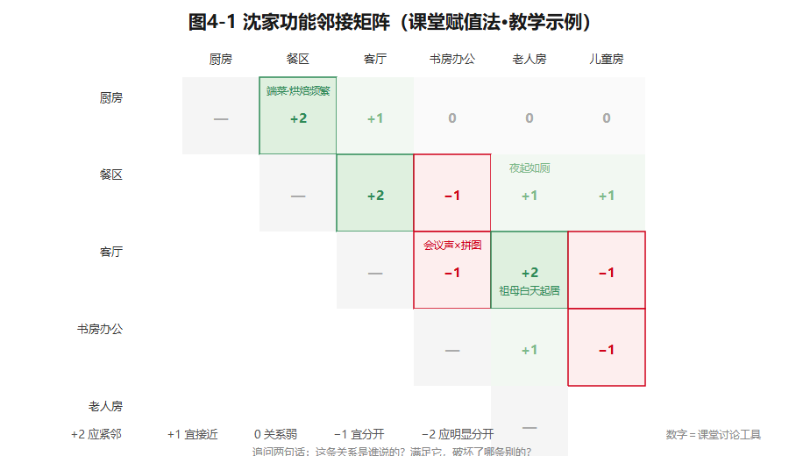
图4-1 沈家功能邻接矩阵
图4-1 功能邻接矩阵：+2绿/−1红，证据来源随格标注；数字是讨论工具，不是标准。教学示例。

4.3 画出这个家的动线
至少画三条有起点有终点的任务路径：
- 住户日常动线——入户、换鞋、进卧室或客厅；
- 访客动线——从进门到公共活动区和公卫；
- 家务动线——采购→厨房→餐区；脏衣→洗衣机→生活阳台→归置。
再加一条最容易被忽略的：夜间短路径——祖母从床到公卫的那几步。用不同颜色把路径叠在同一张平面图上，标出交叉点、折返、门扇打架的地方、最窄段。
一个提醒：短不等于好。访客直穿卧室门口去卫生间，省了三米，可私密没了；洗衣路径绕远一点，换来休息区的安静，可能是划算的。近年流行的”回游动线”（房间之间形成环路、减少折返）确实好用，但环路也要吃掉储物墙和面积——判断标准永远是这个家的行为频率，不是流行词。
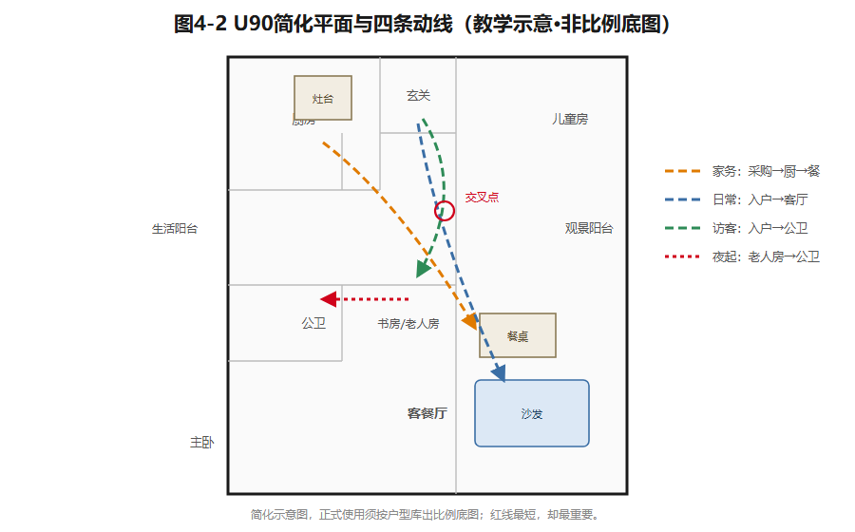
图4-2 U90四条动线叠加
图4-2 U90简化平面＋家务/日常/访客/夜起四条路径；交叉点画圈。简化示意，正式使用须出比例底图。

4.4 在固定约束里做设计
画U90布局之前，先把场地条件分三色标出来：
- 红色·不可改：外墙外窗、两道剪力墙、厨卫管线与降板；
- 黄色·可讨论：非承重隔墙（如儿童房与书房之间）、室内门位；
- 绿色·随便动：全部活动家具。
改造的顺序也有讲究：保留固定项 → 重分配功能 → 调家具和门位 → 最后才讨论隔墙 → 涉及结构必须专业复核。很多时候，改门的方向比拆墙有效得多；书房改老人房，先比较固定床与可变床，而不是先想拆哪堵墙。还有一句丑话说在前：你平面图上的”可变”，是教学场景给你的授权；真实项目要结构和物业说了算。

4.5 比较方案，而不是给方案打分
两版方案，至少从五个角度比：功能分区回应了优先需求吗？动线交叉干扰多少？主要房间采光怎样？日常储物在哪？五年后还能调整吗？家具交叠、越界这类可观察现象可以交给计算工具；私密性、氛围、施工可行性，要靠住户试走和评议——别把它们合成一个来路不明的”AI专家分”。
看沈家的真实考题。方案A：书房做稳定工作室，祖母来了用可变床——平时办公条件好，祖母长住期每次都要翻折整理。方案B：以祖母常住优先，书房放固定床，沈先生的工作位挪到客餐厅北侧——夜间照护稳定，但客餐厅白天黑夜都面临”工作vs就餐”的时段冲突。哪个好？取决于祖母是”季节性”还是”常住”——情境一变，优先级就反转。优秀的方案论证，要敢说出一句话：“在什么情况下，我的方案会失效。”
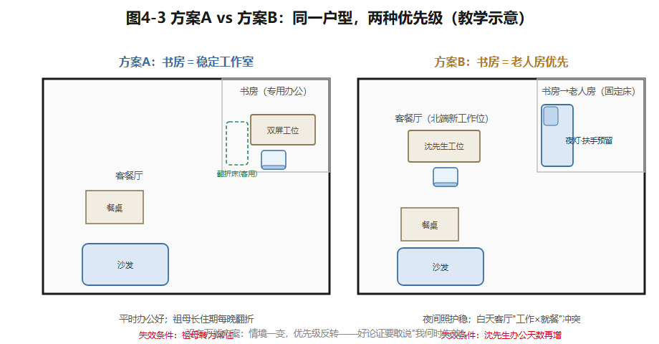
图4-3 方案A与方案B对照
图4-3 同一户型两种优先级：A办公优先、B照护优先，各自标出失效条件。教学示意。

想一想
1.（选择）“一个功能配一个房间”的主要错误是——A. 房间太多；B. 把面积紧张误诊为房间不足；C. 动线变长。 2.（选择）邻接矩阵里”书房↔公卫＝+2”这个判断，最需要追问的是——A. 数字写法；B. 关系是谁提出的（访谈/观察/猜测）；C. 颜色。 3.（简答）画你家（或宿舍）的”夜间短路径”：谁、从哪到哪、路上有什么障碍？

实践任务卡：U90两版布局（成果②）
任务：在U90净尺寸和固定项约束下，完成A/B两版比例平面布局——全书核心成果②”户型组织方案”。要求：①先交三色条件图（固定项/可讨论/可动）；②每版标出功能归属、主要家具、三条动线（日常/访客/家务）和夜起路径；③各指出一处关键冲突＋一个”平面几何看不出”的风险（如时段冲突、照护负担）；④附200–300字取舍说明，写明”我的方案何时失效”；⑤选定情境A（现状）或B（五年后）作为设计对象，全文一致。交互形式（线上实现，教材不绑定平台）：拖拽房间块生成布局、动线自动叠加与交叉计数、A/B并排热区对比。

本章小结
先摆关系再画墙：四组分区关系＋邻接矩阵把设计假设摊上桌面；动线至少三条＋夜起路径，短不等于好；固定项三色标注，改门常比拆墙有效；方案比较讲条件、讲失效，不讲万能分。
带走两句话：矩阵只摆冲突，不替你裁决。敢说何时失效的方案，才是好方案。
（教学提示：本章学时、教师观察点与参考答案要点见配套《教师手册》。）

本章尾注·资料来源与核验记录
素材 | 核验状态 | 来源
GB 50096-2011《住宅设计规范》：名称、现行状态 | 已核实线索 | 国家标准馆·国家数字标准馆；国标电子书库（中国建筑工业出版社，2026-10检索）；条款数值以现行文本为准
动静／公私／洁污／干湿功能分区框架 | 教学转述（通行表述，本书重组） | 住宅设计原理通行框架；同类概念另见专利文献CN103821383A背景技术部分
邻接矩阵赋值法（+2至−2） | 教学原创方法 | 本书设计；数字为课堂讨论工具
U90固定项（剪力墙、厨卫降板、公卫邻书房） | 教学假设 | 本书户型库；无实测图纸，正式使用前须出比例底图
回游动线的利弊 | 教学转述（专业流行概念） | 媒体与专业文章常见提法；本书强调按家庭行为频率裁决
网络来源仅用于核验标注；规范只作查核入口，不转述条款数值。

第5章 客厅、餐厅与公共生活空间
晚饭后八点，青枫里401客厅的灯亮着，却没有人。
沈先生回书房开会去了，女儿在自己房间搭积木，沈太太占着餐桌备课，祖母一个人坐在沙发上，电视开着，声音很小——她其实没在看。沙发是新的，电视是新的，落地灯也好看。可这个四十多平方米的客餐厅，一天里最热闹的时刻是吃饭，饭后就空了。
你家里可能也有这样一张”谁都不坐”的沙发。问题通常不出在沙发，而出在这个空间被安排成了什么。这一章我们就从沈家的客厅开始，看看住宅里的公共空间到底为谁服务、怎么服务。

5.1 客厅是干什么用的
先做一个小实验：拿一张纸，写下你家客厅里发生过的所有活动。别只写”看电视”。
写出来大概会吓你一跳：吃饭、聊天、招待客人、孩子摊开玩具、织毛衣、刷手机、午睡、包饺子前的”工作台”、熨衣服的临时场地……客厅（加上餐厅）是全家人共用的地方，一个人在家时它是整个家的中心，过年时它要装下十几个人。
可是很多客厅只按一件事设计：看电视。电视挂在最长的那面墙正中，沙发正对电视，中间一个茶几——完毕。这种摆法看节目很舒服，但你想跟家人说话时，就得扭着脖子横着聊。研究者观察到一个长期的转变：几十年前，全家人围着客厅里唯一的一台电视；现在屏幕越来越便宜，人手一个，观看反而散到了各自的房间里（这一趋势有伦敦政治经济学院的家庭媒体研究支持，见本章尾注）。也就是说，“电视中心”只是某个年代的生活方式，不是客厅的天性。
那客厅按什么设计？按人和活动。给你看沈家的清单是怎么列的：
- 祖母：白天要一个能晒着太阳看书、又抬眼就能看见家人的座位——她在家时间最长，客厅几乎就是她的整个白天；
- 女儿（6岁）：要一块能铺开积木和画材的地面，玩完能自己收——收纳矮一点，她才够得着；
- 沈先生和沈太太：晚上要能舒服地坐着说说话；偶尔，还得有一位家长在这里临时加班。
你看，这张清单里没有一件家具，全是”谁在做什么”。先有人和活动，才有家具——这是本章的第一条道理，请记住它。

5.2 家具组群：沙发怎么摆，人就怎么坐
家具不是一件一件买的，是一组一组”围”出来的。
想象三个座位：一张三人沙发，加两把单人椅。把它们摆成”U”形、开口朝着茶几——坐在里面的人自然而然会聊天，因为彼此看得见脸。同样的三件家具换成”一”字形排开、全都面向电视——聊天就变成了”对观众讲话”。家具怎么摆，人就怎么相处：围成一圈，大家自然面对面说话；排成一排，大家只能一起看屏幕。
但围合是有代价的。沈家客厅宽4.2米，沙发、单椅、茶几一围，中间还留着通道去阳台吗？沈太太量过：沙发往前挪三十公分，去阳台就得侧着身子挤过去。反过来，把沙发和椅子都推到墙边、中间留整块空地——孩子有了游戏场，可座位之间隔得太远，说话得提高嗓门。
两种摆法都对，看这个家更常发生什么。这就是为什么本书让你画两张图：一张”日常状态”（工作日晚上，三口人各自在干嘛），一张”来客状态”（周末来了四五个客人）。家具按日常摆，客人来了挪椅子——挪过去的椅子放哪、坐完归位到哪，图上都要画出来。凡是说不清”谁去挪、怎么挪”的弹性，都是纸面上的弹性。
再说电视。屏幕放哪面墙，不该由”哪面墙最长”决定，而要检查三件事：主要座位看得舒不舒服（视距按你家电视的实际尺寸核一核，别背一句”最佳距离”到处套）；窗户会不会在屏幕上反光；以及——最容易被忘掉的——不放电视的那面墙，留给了谁。
最后是柜子。低柜（电视柜、边柜）矮，不挡光、不挡视线，还能顺手收孩子的玩具；高柜装得多，但会吃掉窗户进来的光，让房间显得闷。沈家的解法是：靠走廊一侧做高柜收大件，靠窗一侧只放矮柜——容量和光线各留了一条活路。
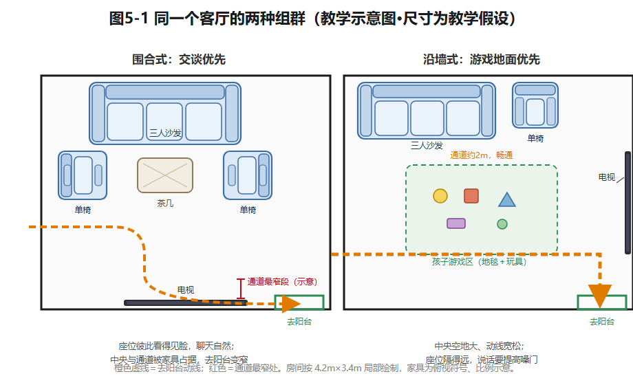
图5-1 同一个客厅的两种组群
图5-1 同一个客厅的两种组群：围合式（交谈优先）与沿墙式（游戏地面优先），叠加去阳台动线与最窄处。教学示意图。

5.3 餐桌：这个家真正的多面手
如果说客厅常被高估，餐桌就常被低估。
表面看，餐桌就是吃饭的地方。实际观察一周你会发现：女儿在餐桌上写作业，沈太太在餐桌上备课、改卷，周末全家在餐桌上包饺子，来客人时它是茶台，网购的大件拆封也在餐桌上——餐桌是一个家里使用频率最高的”工作台”，只是每天变换着工种。
所以餐桌的尺寸不能只按”几口人吃饭”算。要算两笔账：
第一笔，吃饭的账。按常住人口算长宽——沈家平日三口人吃饭，祖母长住或来客时才坐满，一张1.4米的长桌平日够用，来客加折叠椅。别一步到位买超大桌：为一年两次的聚餐，天天损失一条通道，不划算。
第二笔，拉椅子的账。这笔账大多数效果图都不画：椅子拉开坐人，大约需要桌边往外75厘米；人要能从坐着的椅子后面通过，再加60厘米左右（这些是课堂常用值，帮助你想象量级；真买桌子时用你家椅子实测）。桌面尺寸只是冰山露出水面的部分，水面下的”使用净空”才决定这个餐厅好不好用。顺带说第3章的一个老朋友：最窄处决定全程——餐厅通道也一样。
餐桌还带出一个厨房问题：开放还是封闭？这一对矛盾你在装修节目里肯定见过。封闭厨房挡油烟挡噪声，但做饭的人被关在小房间里，跟家人隔着一堵墙；开放厨房热热闹闹，可中式爆炒的油烟是真实的。其实这不是二选一，而是一条谱带：全封闭——玻璃移门半开——开个传菜口——全开放。沈家喜欢烘焙、少爆炒，谱带可以往开放端挪；每天炒辣椒的家庭，往封闭端挪。另外提醒一句：U90厨房靠餐厅那面墙如果属于承重固定项，“开个传菜口”就得先打问号——动念头之前，先查墙的户口（第11章专门讲怎么查）。
沈家还有一个具体选择：餐桌放北端还是南端？放北端、挨着厨房，端菜收碗近，但离窗户远，白天光线一般；放到南窗边，早餐有阳光，可每顿饭都要端着盘子穿过半个客厅。你在本章末的任务卡里会亲自算这笔账。
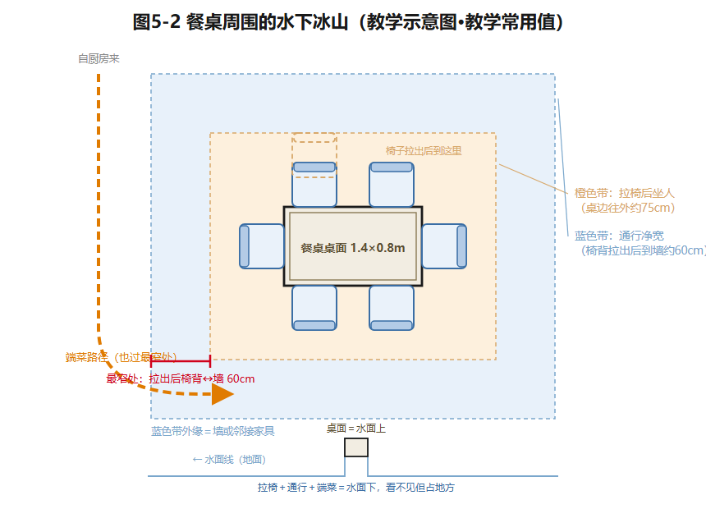
图5-2 餐桌周围的水下冰山
图5-2 餐桌周围的水下冰山：从桌边向外依次是”拉椅后坐人区”与”通行区”，端菜路径也要经过最窄处。教学常用值。

5.4 进门的第一分钟，决定这个家顺不顺
下雨天回家，你一手拎着菜，胳膊上挂着湿伞，钥匙咬在嘴里——这时候你需要的不是一面漂亮的玄关墙，而是一个能让你在三秒内把东西全部放下的地方。湿伞、快递、书包、外套、钥匙，这些东西要是没有明确的”停车位”，它们就会一路停到餐桌上、沙发上，最后这个家看起来永远像刚搬进来。
玄关要回答的其实是两个问题：东西放哪，视线往哪。第一个问题好理解；第二个经常被忘记——大门一开，来访客人的视线也进来了。如果从门口能直接望见卧室门，或者看见餐桌上一摊还没收的备课资料，家的私密感就漏掉了。但挡视线不等于砌墙：一个转向、一组矮柜、一盏暖光，甚至地面从瓷砖换成木地板的那条分界线，都在告诉眼睛”从这里开始，是家的里面了”。
玄关最容易犯的错，是柜子做太深。U90的玄关柜如果做到60厘米深，容量是大了，可早晨一家三口同时出门，蹲下换鞋的、弯腰拿包的、开门的，全挤在剩下的窄条里互相绊脚。反过来全做成敞开的，鞋和包是方便了，它们会慢慢”侵略”进客厅。怎么定深浅？画四个动作的”占地范围”再叠加：开门（门扇扫过的弧）、落物（手里东西临时放哪）、换鞋（蹲下时人占多大）、取包。四个圈叠完，剩下的地方才是柜子的合法领地。
别忘了玄关还是两条路的起点：买菜回家的路（玄关→厨房，袋子里的菜别在客厅绕一圈）和客人的路（玄关→客厅→公共卫生间，别路过卧室门口）。这两条路，本章任务卡里也要画。
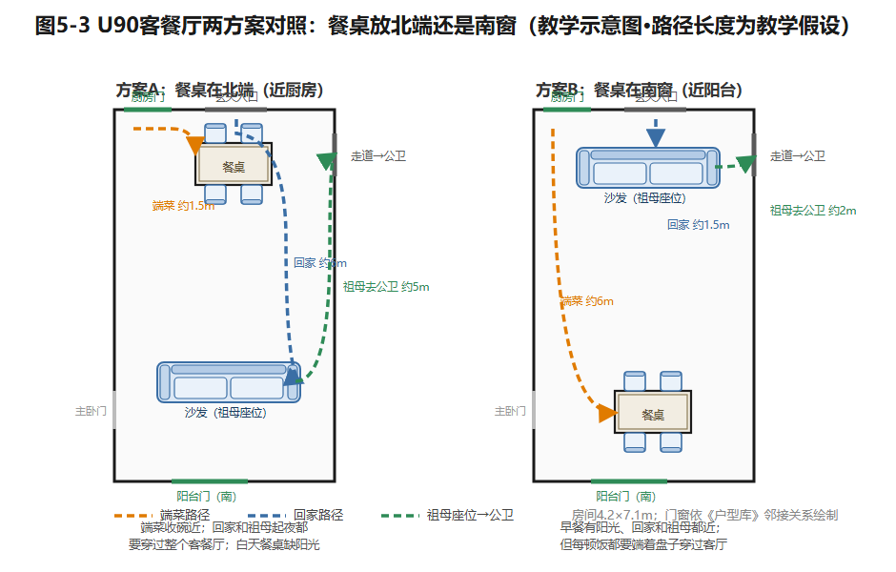
图5-3 U90两方案对照
图5-3 U90客餐厅两方案对照：餐桌北端（近厨房）与南窗各画一版，三条路径三种颜色——端菜、回家、祖母座位到公卫。路径长度为教学假设。

5.5 同处一室，各做各事
这一节讲客厅和餐厅的最高境界：一家人待在同一个房间，各自做不同的事，还互不打扰。祖母看书，女儿搭积木，沈太太整理资料——不需要四个房间，需要的是”看得见彼此、听得见彼此，但互不搅局”的安排。
做法是给每项活动一块可辨认的地盘：一块地毯就算孩子的游戏区，书架背后就是安静的阅读角。但地盘不能圈过头——用地毯和矮书架划分区域，光线、视线和走路的路还得穿得过去；如果划分的代价是绕路和难打扫，这个划分就要重新谈。
近年流行一个词叫”去客厅化”：撤掉”沙发+茶几+电视”老三样，把客厅改成孩子的活动场加家庭大书桌。这个思路对有些家庭确实好——比如以孩子和餐桌为中心的年轻三口之家。但把”客厅”改名叫”家庭活动室”，一句话就够了；客厅里的位置归谁用，是另一回事。比如沈家：要是撤掉大沙发，白天在家时间最长的祖母，可能连一个能舒服坐着、又看得见家人的位子都没有，只好整天待在卧室里。所以，改名字不费劲，难的是重新安排”谁在哪儿活动”——这得先弄清楚这个家里到底谁需要什么（还记得第2章的家庭画像吗？它在这里用上了）。

想一想
1.（选择）客厅里”沙发+单椅围合成U形”最主要的收益是——A. 省面积；B. 让坐着的人彼此看得见、便于交谈；C. 电视看得更清楚。 2.（选择）餐桌买多大，最不该依据的是——A. 常住人数；B. 椅子拉出与通行需要的净空；C. 邻居家买的多大。 3.（简答）你家或宿舍进门处，东西放哪、视线往哪？各用一个具体的问题描述它的现状，并提出一条最小改动建议。

实践任务卡：给沈家客厅定方案
任务：在U90客餐厅（4.2m×7.1m，尺寸与固定条件见《户型库》）里完成两版”起居＋就餐”组合。
要求：①每版画”日常状态”与”来客状态”两张图，标出祖母、女儿、夫妇的常用座位；②画出三条路径：厨房端菜到餐桌、入户到起居座位、祖母从座位到公共卫生间；③检查餐椅拉出后的通道最窄处；④写300字说明：两版各把最好的位置给了谁、牺牲了什么。交互形式（线上实现，教材不绑定平台）：家具可拖拽组合、“日常/来客”状态一键切换、三条路径自动叠加显示最窄处。

本章小结
客厅和餐厅不是”待客的门面”，而是一个家白天和傍晚真正的发动机。设计它，先列”谁在做什么”，再让家具围出交谈、让地面留出游戏、让餐桌当好多面手；玄关管好进门一分钟的两个问题——东西放哪、视线往哪；公共空间的最高境界是一家人同处一室、各得其所。
请带走两句话：先有人和活动，才有家具。桌面尺寸只是冰山露出水面的部分，水面下的净空才决定好不好用。

本章尾注·资料来源与核验记录
素材 | 核验状态 | 来源
家庭观看从共享客厅电视转向个人化/卧室化媒体的长期趋势 | 已核实线索（现象层面） | 伦敦政治经济学院（LSE）研究文库：From Family Television to Bedroom Culture；Half a Century of Television in the Lives of Our Children（2026-10检索）；具体数据未引入
“去客厅化”讨论 | 教学转述（媒体流行概念） | 中文家居媒体常见提法；本书以家庭行为证据裁决
餐厨封闭—半开放—开放谱系利弊 | 教学转述（专业通行分析） | 住宅设计原理通行表述；按U90情境重组
本章尺寸（拉椅75cm、通行60cm等） | 教学常用值 | 课堂推理值；正式使用前以实测与现行规范核验
U90客餐厅4.2×7.1m、玄关与厨房关系、沈家活动设定 | 教学假设 | 本书《住宅贯穿案例与户型库》

第6章 卧室、书房与私密空间
青枫里401的书房，在一年里扮演两个不能同时上演的角色。
祖母不在的日子，它是沈先生的书房：深夜视讯，声音可能穿过隔墙飘进隔壁儿童房。祖母长住的日子，它变成老人房：深夜里她要摸黑沿走道去紧邻的公卫，短短几步，看不清就是危险。两种夜里不会同时发生，却同时向设计者提出要求：听觉的私密，和夜里的通行。这正是双模式房间的难点——换的不只是家具用途，还有声、光和全家作息。

6.1 私密，是分层的
私密不是一扇门的事。环境心理学有经典的理论传统（已核实线索：Altman 1975年的著作确认存在并被广泛引用，核心视角是把私密性看作对社会交往的动态”调节”；更早的Westin 1967提出独处/亲密/匿名/保留四类，原典细节须核验。本书简化为三层）：
- 独处——不被看见、不被打扰：睡眠、更衣、如厕；
- 亲密——两人或小圈子共处时不被介入；
- 领域感——“这是我的地盘”：房门、专属收纳、床的归属，都是物证。
独处要求关闭，亲密要求过滤，领域感要求可标识。住宅靠空间分级组织这条私密梯度：从入户门到床位，公共性经玄关、走道、转折、门，一层层滤掉。U90的分级表：
空间 | 私密等级 | 主导需求 | 脆弱点
主卧（3.6×3.85） | 高 | 独处＋亲密 | 门缝传声、衣帽区敞向床
儿童房（3.2×3.0） | 中 | 亲密＋成长中的领域感 | 与书房隔墙漏声
书房/老人房（2.9×3.0） | 中，随昼夜浮动 | 独处（工作/睡眠） | 同一道隔墙漏声
公共卫生间 | 最高 | 独处 | 门缝、视线对走道
注意最后两行：等级不只看”深浅”，还看界面质量——公卫靠一扇门和视线设计，做到了全屋最高等级。
私密还有时间分级：书房白天是工作区、夜里要绝对安静；客餐厅深夜反而是离卧室最远的安静角落。私密冲突多发生在昼夜错位的时刻——夜里的会议、清早的电视。对策两条：给错位功能找备用地点（深夜工作挪到餐区一角），或为高频错位强化界面（隔声墙、密封门）。
最重要的一条专业判断：听觉私密与视觉私密是两条独立的设计线。视觉私密处理”看得见看不见”，用知觉分隔就够——窗帘、磨砂玻璃、半高柜、动线转折：挡住视线不必挡住存在，一个转角就是一堵看不见的墙。听觉私密处理”听得到听不到”，只能靠物理分隔：质量、密封、距离。两条线常常一好一坏：磨砂玻璃视觉合格、听觉几乎为零；实砌墙隔声很好，门缝一大全墙白做——隔声遵从短板效应。书房与儿童房之间那道非承重隔墙，挡视线没问题，隔声取决于墙体构造、门窗缝隙和施工质量，不能只凭”轻质隔墙”四个字给分贝结论。画漏声路径图，把隔声量列入待核清单。（住宅室内允许噪声级与构件隔声的查核入口：《民用建筑隔声设计规范》GB 50118，已核实现行，数值以现行文本为准，本书不转述。）
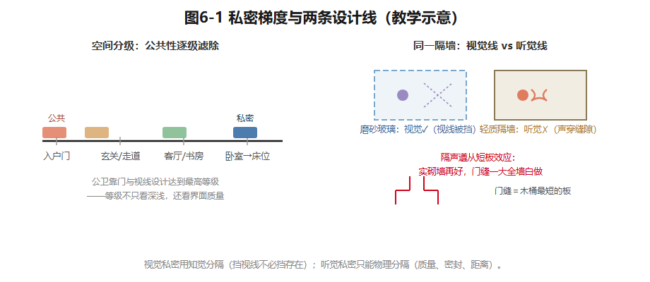
图6-1 私密梯度与两条设计线
图6-1 左：从入户门到床位的私密分级；右：同一隔墙的视觉线（磨砂玻璃可解）与听觉线（只能物理分隔）。教学示意。

6.2 卧室：从一张床开始
卧室设计从”这张床放得下吗”开始。教学常用值：单人床宽0.9–1.2米、长1.9–2.0米；双人床宽1.5/1.8米、长2.0–2.1米；床头板另加0.05–0.1米。双人床两侧各留0.5–0.6米（极限0.45米）才能侧身下床和铺床，床尾留0.6米以上——一侧靠墙的双人床，意味着总有一人要跨越同伴上下床。地台床边缘能坐、底下能储，小房间友好；但上下床要完整的”坐起—转身—落足”动作，边缘夜里是绊倒点，膝盖不便者不宜（6.4的伏笔）。
拿U90主卧验算：3.6米面宽放1.8米床，两侧各余0.9米——床头柜放得下，通行也够。但要警惕”套间错觉”：13.9㎡里还含着衣帽区，北端还接着主卫3.8㎡（固定项），睡眠区的有效面积比直觉小。主卧东界是剪力墙——密实墙体是隔声红利；衣帽区怎么隔，是可变项。
床头是毫米级的战场。床头板高0.9–1.1米好倚靠；床头柜台面高0.5–0.55米；插座两处五孔加USB、距地约0.7米、居床侧中线——别被柜子挡死；开关必须双控（门口＋床头）。台灯可移动但占台面，壁灯省台面但位置焊死。这里是本章第一处取舍：插座和壁灯埋进墙里，十年难改——宁可用家具平面图推定电位，绝不可先布线后摆家具。
衣柜三问。一问深度：柜体0.6米、挂衣净深不小于0.53–0.55米，浅于0.5米挂衣必斜。二问门：平开门柜前净空宜不小于0.9–1.0米；推拉门只需0.6–0.75米，但轨道积灰、防尘差。三问值不值：走入式衣帽间两侧挂衣中间通道不小于0.9米、净宽2.1米起步；U90衣帽区若按1.7米宽做双侧布置（教学假设），1.7−0.6−0.9＝0.2米——“步入式”名不副实，不如单排衣柜一字排开。走入式用面积换容量和仪式感，这笔账只跟面积预算有关。
梳妆台进深0.4–0.45米、宜侧对窗；阅读角约需1.2×1.2米。窗帘三层各司其职：纱帘管日间柔光与单向视觉私密；遮光帘管睡眠——遮光需求因人而异，要靠访谈确认，朝东和临街的卧室应把遮光率列为第一指标；饰帘管层次，对保温吸声贡献轻微。声光热三句：别和客厅电视墙共用轻质隔墙；睡眠照度宜低、起身路径要有低位光；床位避开空调直吹和窗缝冷辐射（细部见第8、9章）。
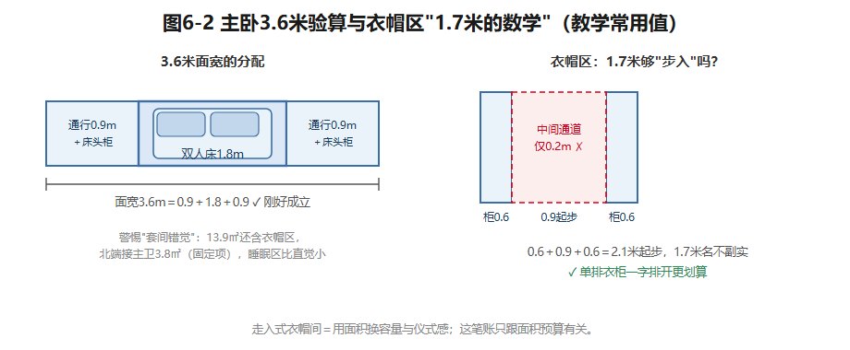
图6-2 主卧验算与衣帽区数学
图6-2 3.6米面宽的分配条与衣帽区”1.7米的数学”。教学常用值。

6.3 儿童房：随成长换定义的房间
儿童房不是缩小版成人卧室，是一个随成长不断更换定义的房间。分龄要点（教学常用划分）：
阶段 | 主导行为 | 空间重点 | 关键家具
0–3岁 | 与父母同房看护 | 婴儿床置大床伸手可及处 | 婴儿床0.6×1.2、尿布台
3–6岁 | 地面游戏 | 中心地面、低矮开放收纳、涂画面 | 游戏垫、矮柜、黑板漆墙
6–12岁 | 学习 | 书桌采光与收纳体系 | 1.2米书桌、书架、单人床
12岁以上 | 隐私与自我 | 可关闭的门、可上锁的柜 | 1.35米以上书桌、加大床与衣柜
沈家女儿6岁，正站在游戏期与学习期的门槛上：现在要中心游戏地面和开放矮柜——她物品小、多、换得快，开放收纳降低收拾门槛；南向窗下的阅读角，兼作未来书桌的预定位。情境B里她12岁，要独立学习位，和”请敲门，不要推门”的私密主张。3.2×3.0米能不能同时装下床、书桌和长大后的收纳？要用门窗定位、家具规格和动作包络复核——早期就把柜位和电位留好。
安全四件事（做法须按现行标准与产品要求核验）：尖角——0.6–1.2米高度带（儿童头部高度）内的桌角柜角是高频碰撞点，选圆角或加防撞件；固定——高于0.6米的独立柜、书架、抽屉柜必须与墙锚固，倾倒是儿童房最重的安全隐患；插座——低位插座选带保护门产品或加遮蔽；窗——外窗加开窗限位防攀爬。
成长弹性要分清不变层与可变层：不变层一次投入管十年——结构安全、电位与照明回路、主收纳柜位、耐久面层；可变层交给家具——成长型桌椅、模块柜、按年更替的床。“一次装修管到上大学”为什么难？因为跨越的变化不可通约：身高从1米出头蹿到1米7以上；行为从地面游戏转向桌面学习；心理从”看得见父母”变成”父母敲门”；收纳对象从玩具变成书本和激增的衣物——外加家庭结构的不确定（二孩？祖母转常住？）。一次做死，等于按某个年龄的快照冻结尾后十五年。这是本章第二处取舍：全屋定制”一步到位”的整齐，对照分阶段投入的适应性。

6.4 老人房与适老化：为变化中的身体设计
适老化，从夜间如厕开始。老人夜间起身频率上升，跌倒集中在”起床—行走—如厕”这串半清醒的动作链上（现象层面有同行评议研究支持，见第2章来源记录；具体数据须核验）。所以“床到马桶的距离”是老人房第一设计参数——就近如厕，把黑暗与失衡状态下的暴露时间压到最短。U90书房/老人房在东北角、公卫紧邻其西，这个固定关系是户型库明示的适老化资产。这也是双模式房必须保留”老人房”这一档的原因：平时可以是书房，但位置价值为老人预留。
就近解决距离，照明解决路径。把夜间起身的光画成一条连续的线：床边（感应脚灯，距地0.3–0.4米）→房门内侧手边→走道（感应、避开仰卧视线直射）→卫生间门内手边→如厕位。每个开关都在动作发生的手边；光色偏暖，亮度以看得清路、不惊醒睡意为度（细部见第8章）。修复祖母摸黑的那几步，靠的不是走道常明灯——那会打扰走道两边的卧室——而是这条低位、感应、分段跟随的路径。
地面与扶手处理失衡。通行无高差——房门、卫门、淋浴区的每一条坎都是夜间绊倒点，干湿分离宜用排水找坡替代挡水条（见第7章）；湿区地材按湿态防滑选型（须核验）；扶手预留——马桶旁、淋浴侧墙、床侧长墙是未来扶手候选点位，扶手不必今天装，但装修时要在这些墙里预埋衬板，把点位记成一页”适老化预留图”，日后拧螺丝就行；扶手规格、高度与荷载须按现行标准核验。“预留而非安装”，是适老化成本最低的窗口期。
可及性按身体分层：U90祖母膝盖不便但不用轮椅，等级是”怕摔”——防滑、低位光、可借力界面；U120的祖母72岁偶用助行器——通道净宽（助行器不小于0.9米、轮椅回转直径1.5米，须核验）与全程无高差都要校核。还有一条常被忽略：卫生间是独处时间最长、事故最难被发现的空间，门宜外开或可应急开启（常见适老做法，须核验）。
最后警惕适老化的最大误区：把房间做成病房。常态老化需要的是顺手、防滑、不弯腰、不登高——常用物收进0.4–1.4米高度带，而不是满墙杆件。尊严体现在两处：受力五金可以选外观平常的成品，但承载须真实核验——装饰毛巾杆不能冒名扶手；长住者要有固定的像样收纳位，而不是客居在行李箱里。“提前十年准备”＝平面留回转富余＋墙体预埋衬板＋电位预留夜灯回路，让变老发生时不必再拆一次家。而在变老之前——房间看起来就是一间正常的卧室。U90的书房/老人房，白天必须是像样的书房。
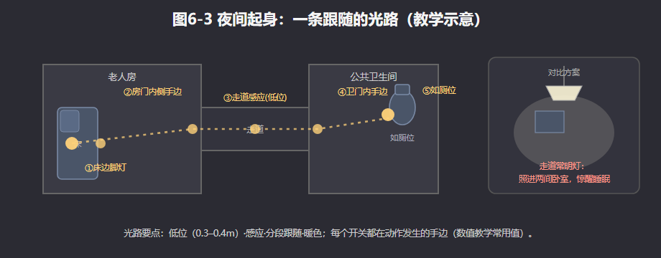
图6-3 夜间起身路径照明
图6-3 从床到公卫的分段光路（低位·感应·暖色），对比”走道常明灯”的干扰范围。教学示意。

6.5 书房与居家办公：工位、声学与双模式
书房从工位反推房间。第3章的尺度工具在这里回收：坐姿工位桌面宽1.2–1.6米、深0.6–0.8米；沈先生双屏加笔记本要求净宽1.4米以上，椅后与身后通道合计不小于1.2米。居家办公还有新要求：为镜头设计——摄像头拍到的是你背后的墙，做成整洁书柜墙，是成本最低的职业形象工程；再预留一个弱电角。
书房声学查三条路径：隔墙、门缝、外窗。书柜或双面柜可以参与界面组织，但不能未经测试就声称具备确定的隔声量。U90还没有门洞位置的比例平面图——书房门与儿童房门是否相对、能否错开，应列为平面深化的检查题，不是现有事实。
“居家办公”也不是一种统一需求。U30的插画师是对照组：沈先生要数字工位、线缆和安静的视讯；插画师要大画桌、细分画材收纳和可控的拍摄用光——而U30只有南向整面窗（户型库设定），不能凭空给这间公寓加北窗，只能比较南窗的遮阳与补光组合。先问工作内容和真实的开口条件，再画房间。
书房兼职客房或老人房时，“床的伪装方式”成为核心决策，变量是切换频率和使用者身体：
方式 | 日常书房代价 | 睡眠质量 | 切换成本 | 适合
壁床（翻折入柜） | 极低（收起即完整墙面） | 中（床垫受限） | 每次铺收数分钟 | 高频切换、身体灵活者
沙发床 | 低（白天是坐具） | 中低（支撑弱） | 每日铺收 | 偶住、兼午休
固定床＋轻工位 | 高（常占一面墙） | 高（标准床垫） | 几乎为零 | 长住、老人
表里埋着本章第三处取舍：壁床让书房白天最纯粹，但翻折机构必须固定在可靠墙体上（不得固定于轻质可变隔墙，安装与荷载须核验），翻折动作对膝盖不便者不友好；U90祖母一住三四个月，长期展开壁床等于宣告书房瘫痪——日常功能的纯粹与长住者的睡眠舒适谁优先，是家庭价值的排序题，不是技术题。沙发床的低软坐面，对老人同样最难起坐。

6.6 灵活性：一间房的多重身份
灵活不是”什么都能放”，而是给一间房的多重身份排时间表。设计三问：默认模式——一年里哪种身份占多数时间？它是常态，其他模式都是客人。切换频率——每天、每周还是每季？切换成本由谁承担——翻床的力气、铺床的十分钟、挪桌的一方空间，落在谁身上？原则一句话：高频使用零成本，低频使用可承受成本，默认模式拥有最好的朝向和最完整的墙面。违反原则的”万能房”，每种模式都打七折。有默认值的灵活，才是灵活。
实现手段两种：动墙，或动家具。动墙动的是可变项——儿童房与书房之间的非承重隔墙，可研究调整洞口或做双面收纳界面，但须在比例底图和构造资料上核查位置、净距与隔声，不能直接宣布”隔声升级”。动家具更宽：折叠壁桌、滚轮柜、模块柜、布帘——家具越像临时的墙，房间越容易换剧本。墙改造成本高、切换慢、收益结构性；家具成本低、切换快、隔声有限——隔墙属于”每十年动一次”的层级，日常切换交给家具。
U120把灵活性推到家庭结构层面：两代同住——夫妇、12岁孩子、72岁常住偶用助行器的祖母，核心命题是分与合。五个看点：①双卫分流——主卫归夫妇套间，公卫归老人和孩子：分流的不只是早晨的洗手池，更是私密边界的物化。②老人房位置的得与失——老人房3.4×3.2，北向、近公卫近玄关：得到夜间几步如厕和清晨不必横穿客厅的自主；失去南向日照——对户外活动减少的老人并非小事；儿童房在南向。这是本章第四处取舍：朝向分配本质是代际价值分配——户型库把”就近”给了祖母、“日照”给了孩子；你可以提出相反排序，但必须连带回答：如厕和无障碍路径的代价怎么补？③声学与视线——老人与年轻人作息不同，要比早起家务声与夜间活动声；进门是否直见老人房门，待比例平面图再定视线缓冲。④无障碍路径——以助行器校核玄关—老人房—公卫全程净宽与转弯（不小于0.9米，须核验），全程无高差。⑤还原弹性——为”祖母不需常住”写好第二剧本：老人房可还原为阅读室或客房；若加茶水点，涉及新增给排水和防水，必须专业复核——不能因为靠近公卫就推定可行；适老化固定件做成可拆卸；收纳里给祖母保留固定分区（“行囊位”），让再次入住像回家。弹性不是没有态度，而是对两种以上的未来都保持开门。

例题：书房/老人房（2.9×3.0米）双模式配置
已知：净尺寸2.9×3.0米，东北角，北向窗，公卫紧邻其西，与儿童房之间隔墙可变；窗宽、门位、墙段均无比例图，不得当作已知。沈先生每周约2天居家办公，祖母每年长住3–4个月。求：两种用途的家具配置原则与切换逻辑，并列出必须等比例底图才能验证的净距。
配置思路：方案A固定单人床＋可移动工作桌共存——祖母长住期无需每天折床；方案B以工作位为常态、临住展开床——保办公面积，但把切换劳动转给使用者。两案都必须在取得门窗定位和家具规格后，按第3章方法叠加床侧起身、椅子后退、柜门开启与房门通行包络；当前资料不足以确认任何具体摆位合格。书柜可作储物界面，隔声量另核。
切换逻辑：书房是年度常态；祖母入住即转老人房——写明哪件家具移动、祖母衣物放哪、夜起照明如何启用。她长住期间书房无法承担深夜视讯，沈先生须与家人约定别的工作地点和时段。切换次数虽少，每次搬移是否要祖母动手、是否需要人帮，仍是评价方案的一部分。
代价：固定床缩小办公面积；翻折床减少日间占位，却增加切换劳动和设备核验；夜间办公挪到餐区，会撞上沈太太的备课习惯。祖母长住的衣物要有固定位置——不能让她一直住在行李箱里。

想一想
1.（选择）磨砂玻璃隔断解决的是——A. 视觉私密；B. 听觉私密；C. 领域感。 2.（选择）U120把南向给儿童房、北向近卫给祖母，这个排序的判据最不成立的是——A. 祖母夜间如厕安全；B. 孩子学习需要日照；C. 风水上南为尊。 3.（简答）用”默认模式/切换频率/成本承担者”三问，分析你家里一个”一物多用”的角落（餐桌？沙发？阳台？）。

实践任务卡：双模式房间设计（成果③b）
任务：为U90书房/老人房完成双模式设计（可以U120老人房替代）；并在成果②基础上完成U90卧室群：主卧（含衣帽区隔断方式）、儿童房（分龄两阶段配置）。要求：①画夜间行为链——从”夜里十一点”场景标出声音路径与光的断点；②双模式平面两张（白天书房/夜晚老人房），家具、尺寸、通道逐一验算；③切换说明一页——默认模式、切换动作、耗时、成本承担者；④声学视线分析——隔墙/门缝/窗三条漏声路径＋视线遮挡策略；⑤适老化要点与须核验清单各一份；⑥儿童房与书房之间可变隔墙给出处置意见。交互形式（线上实现，教材不绑定平台）：昼夜切换动画（同一房间两种模式的灯光/声路径变化）、家具拖拽双模式布点、漏声路径连线标注。

本章小结
私密分三层（独处/亲密/领域感），靠空间分级与时间分级组织；听觉私密与视觉私密是两条独立的线，隔声遵从短板效应；卧室从床位验算开始，床头是毫米级战场；儿童房分龄、安全、留弹性；适老化从夜起路径开始——就近、低位光、防滑无高差、扶手预留，但别把家做成病房；灵活性有默认值才成立——高频零成本，低频可承受，默认模式拿最好的位置。
带走两句话：挡住视线不必挡住存在，挡住声音只能靠物理。弹性不是没有态度，而是对两种未来都保持开门。
（教学提示：本章学时、教师观察点与参考答案要点见配套《教师手册》。）

本章尾注·资料来源与核验记录
素材 | 核验状态 | 来源
Altman 1975《The Environment and Social Behavior: Personal Space, Privacy, Crowding, and Territory》 | 已核实线索（著作存在、被广泛引用） | 卑尔根大学等学术文库书目页（2026-10检索）；理论表述为教学转述
Westin 1967 四类私密性（独处/亲密/匿名/保留） | 须核验（原典未查） | 常见学术转引；正式引用前查原典
《民用建筑隔声设计规范》GB 50118：现行、分级限值存在 | 已核实线索 | 省级市场监管部门文件转引条文（2026-10检索）；数值以现行文本为准
老年人夜间如厕频率上升并影响睡眠 | 已核实线索（现象层面） | JMIR Nursing 2025综述（见第2章来源记录）
本章卧室、儿童房、适老化全部具体数值（床宽、柜深、高度带、扶手高度等） | 教学常用值 | 本书课堂推理值；正式引用前逐一核验
U90/U120房间尺寸与家庭设定 | 教学假设 | 本书户型库
网络来源仅用于核验与理论线索标注；规范只作查核入口，不转述条款数值。

第7章 厨房、卫浴与家务空间
腊月二十九的下午，青枫里401的厨房进入一年中最忙的时刻。沈太太掌勺，沈先生进门放菜要洗鱼，祖母端着肉馅想找块台面——6.3㎡的厨房里，三个人不是被”面积”绊住的，是被”作业面”绊住的。
再看平常的早晨七点：沈先生占着坐便器，女儿急着刷牙，祖母排在门外——这回没有一块台面紧张，紧张的是”同一分钟里有几件事必须同时发生”。
两种拥挤，两种解法：备餐拥挤是作业面与通行的冲突，靠工作流组织解决；早高峰拥挤是功能同时占用的冲突，靠功能分离解决。厨卫与家务空间共享同一条分析线索：行为链、尺度、管线的固定性——本章就沿这条线走。

7.1 先看见”看不见的家务”
客厅待客、观影，是图上有沙发为证的”表演性活动”；而每天都在发生、却几乎从不出现在效果图里的，是家务劳动。把家务拆成链条看。
食务链：采购→储存→清洗→备餐→烹饪→就餐→清洁。每一环都要载体和场地：采购要落手处，储存要储柜冰箱，清洗要水槽沥水面，备餐要台面，烹饪要灶台排烟，清洁要垃圾与收纳位。一环缺位，劳动就泄漏到别处——没有落手处，菜袋就落在餐桌上。衣物链：洗衣→晾晒→熨烫→归置，横跨洗衣点、晾晒点、衣柜——三点越分散，穿越的房间越多。
为什么说家务”看不见”？因为它周期性、重复性发生，常由固定的一两位成员承担。设计若把家务空间当剩余空间——洗衣机塞走廊、拖把靠坐便器——粗糙不会消失，只会变成承担者日复一日的身体与时间损耗。台面够不够长、夜里去卫生间的路亮不亮，决定这份劳动的强度和尊严。
效率分析入门工具：折返计数法。做法：列一次典型任务（比如四菜一汤）的环节，标注到平面节点（冰箱、水槽、灶台、餐桌、垃圾桶），数往返和折返，标出”双手被占用”的操作（拎着菜开门），再找可合并的环节。教学示例（教学假设）：冰箱在操作区对侧，一顿晚餐往返六次；挪到同侧，降到两次。要点：消除高频环节间的障碍，比追求总步数最少重要得多——每天十次的折返，胜过每年十次的绕路。
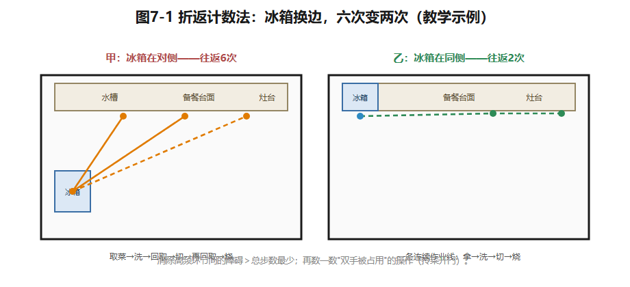
图7-1 食务链与折返计数
图7-1 冰箱换边：往返六次变两次——消除高频环节间的障碍比总步数更重要。教学示例。

7.2 厨房：工作站、尺度与中餐的现实
四个工作站。厨房按”拿→洗→切→烧”排：储存（冰箱＋储柜）、清洗（水槽＋洗碗机）、准备（台面）、烹饪（灶台＋烤箱），相邻工作站共享边界。用工序效率研究厨房的学术传统始于1920年代的Gilbreth——工业心理学家与工程师，她的厨房动作改良研究是这一方向的公认起点（已核实线索：学术文献记述；人名年代以原典为准）；经典的工作三角连接冰箱、水槽、灶台，是其后被专业教材普及的通行工具（教学转述），教学常用值单边1.2–2.7米、总长4.0–6.6米。但局限必须同时讲清：三角只覆盖三站——现代厨房还有洗碗机、小家电区、烤箱；三角默认单人操作——多人协作时，三角让位于并行作业面与错身通道；一字型和岛式构不成三角，却未必不好用。它是入门检查工具，不是设计目标。
布局四型（教学常用值）：
型式 | 适用条件 | 教学常用最小尺寸 | 注意点
一字型 | 窄长、单面完整墙 | 台面总长≥2.4米；台前通道≥1.0–1.2米 | 动线折返多
L型 | 两面相邻完整墙 | 两段总长≥2.7米、短段≥1.2米；台前净宽≥1.2米 | 转角柜配转篮
U型 | 三面可用墙、面积充裕 | 开间进深均≥2.1米；两侧净距≥1.2米 | 净距不足转身难
岛式 | 开放半开放、面积充裕 | 岛台与主台间距≥1.0–1.2米；周边通道≥0.9米 | 岛设水槽涉改线
操作台高度分区（教学常用值，参照身高155–175厘米人群）：烹饪750–800毫米（端锅省力、视线越过锅沿）；准备800–850毫米（站姿肘下高度）；洗涤850–900毫米（补偿槽深、减少弯腰）。经验式：基准台高≈身高÷2＋50毫米。分区高度省力的代价是柜体复杂、台面不连续——小厨房常取单一高度或只抬高洗涤区。没有免费的选择，只有被显式承认的交换。
储藏三级分区（教学常用值）：重物下柜——米面粮油、锅具、清洁品，柜深550–600毫米，抽屉优于对开门（弯腰翻找变成抽出俯视）；常用物——调料、餐具、每日小家电，放台面附近与离地600–1600毫米取物带；轻物吊柜——干货、备用品，底距台面450–600毫米、深300–350毫米、顶不过2.2米。嵌入式烤箱宜入高柜”电器塔”中部（开口离地约0.6–1.0米），免去蹲俯——对天天烘焙的沈太太，这是每天的事。
中餐烹饪与排油烟。灶台、烟机与既有公共烟道的关系应优先核查；排烟管长度、弯折、门窗气流、烟机选型都会改变效果——不能从平面位置直接推定性能。U90把烟道和燃气立管列为固定项但未给设备角坐标；本章只立一条原则：尽量减少不必要的改管，请专业核验；安装高度与燃气做法以产品资料及现行要求为准。
水电点位意识。台面上方小家电带宜设3–5组带开关插座（教学常用值）；水槽下预留净水、垃圾处理器、洗碗机、厨宝的插座龙头位，洗碗机紧邻水槽；大功率回路须专业核验。点位贴砖后改动代价成倍——所以点位先行：先设备清单，再点位，后饰面。燃气另立规则：立管、表、阀归燃气企业管理，不可自行改管、不可封进无通风柜体（须核验）。对照U30全电无燃气设定：省了燃气约束，换来大功率电灶专用回路（须核验）；电炊仍有油烟，烟道固定项依旧。燃气与电炊之别，连着真实的价值分歧——火力习惯、能源结构、安全感知。
U60暗厨房补偿。U60厨房2.6×2.0，北内侧仅借天井高窗。通风以机械为主：高窗保持可开启、门下留进风百叶，让排风有定向补风而不是负压倒灌（须核验）。照度人工补足：一般照明＋柜底灯带消除操作者投影，高显色光源辨食材，浅色墙面提高反射（第8章展开）。被动不足，主动补位。
开放厨房的社交性与油烟，是一处真实的价值冲突。开放厨房让烹饪者走到家庭中心——沈太太能一边打发黄油一边照看女儿；但每日爆炒的油烟和噪声同样真实。折中是一个谱系：玻璃移门半开放、传菜口、中西厨分置（封闭中厨＋开放西厨岛台——恰配烘焙）。U90若想开传菜口，须先核验厨房临餐区墙段性质——若属固定项的承重墙段，此路不通。

7.3 卫生间：分离度谱系与安全底线
分离度谱系。如厕、盥洗、沐浴可合可分（面积为教学常用值）：
型式 | 构成 | 教学常用面积条件 | 适用家庭
一体式 | 三功能同室 | 约3.0–4.0㎡ | 单身、二人、低冲突
干湿分离 | 淋浴隔断，或盥洗外置 | 约3.5–5.0㎡（盥洗外置后湿区约2.5–3.5㎡） | 有儿童、两代、适老化
三分离 | 三者各自独立 | 约5.5–8.0㎡ | 四口以上、早高峰冲突高
分离的本质：把互斥的同时使用拆开。早晨七点一人刷牙、一人如厕、一人洗澡——一体式里是排队，三分离里是并行。分离度每上一级，都要面积与管线买单。
洁具尺度与使用净空（教学常用值）：
洁具 | 本体尺寸 | 使用净空
坐便器 | 宽0.36–0.40米、长0.70–0.75米 | 中心线距侧墙≥0.35–0.40米；前方≥0.60米
盥洗台（单盆） | 台面长0.80–1.00米、深0.52–0.60米 | 台前≥0.65米；双人并排≥1.4米
淋浴间 | 最小0.90×0.90米，1.00×1.00米较舒适 | 花洒高2.0–2.2米；门净宽≥0.60米
浴缸 | 外廓1.50–1.70×0.70–0.78米 | 跨入高0.40–0.50米，旁留扶手位
老人坐便 | 座面高约0.42–0.45米 | 两侧墙预留扶手位（横向约0.70米）
为什么淋浴间0.9米见方是下限？来自身体包络：抱肘转身、弯腰拾物、举臂洗头，动作直径都在0.8米以上。
安全四件事，须进设计文件。①防滑：湿区通铺防滑面材（等级按产品标准核验），地面以1%–1.5%坡向地漏（教学常用值），适老化以整体找坡替代挡水条。②扶手预留：淋浴区L形扶手、坐便侧墙水平扶手（离地约0.70米，教学常用值）——关键在装修前期墙内预埋加固板。U90祖母68岁、膝盖不便、怕摔，公卫是她的就近卫生间，不预埋则日后补装代价高。③夜间照明：老人房至公卫路径设低位感应夜灯（公卫紧邻老人房以西，是户型库明示条件）。④等电位联结：卫生间通常设局部等电位端子，连通可能同时触及的金属导体以防电位差电击——不得随意拆除，检测改接须专业进行（须核验现行标准）。有儿童家庭另加热水恒温防烫与清洁剂上锁收纳。
通风与采光。暗卫的现实：无直接采光，靠人工照明补偿；通风必须机械——排风扇加止逆风阀，门下留进风百叶。异味控制还要查地漏与存水弯的水封是否有效、洗衣机排水是否正确接入（构造尺寸查现行标准和产品资料）。U60”天井高窗＋机械排风”是明暗之间的中间态；U90公卫直接采光有限（教学假设，以最终版图为准），按机械排风保底设计。
U90两卫走两条路。公卫2.0×2.2（4.4㎡）服务祖母、女儿与访客——矛盾是祖母的从容＋高峰分流，走”干湿分离＋适老化”：近门盥洗台（祖母洗手漱口不进湿区），往内坐便器与隔断淋浴间；清单——加高座面坐便、两处扶手预埋、折叠淋浴凳（座高0.42–0.45米，教学常用值）、防滑、无高差、门净宽按老人使用宜≥0.80米（门洞调整须先核验墙体）。主卫1.9×2.0（3.8㎡）只服务夫妇——矛盾是早高峰并行，走”效率型”：盥洗台近门，坐便器与淋浴间沿深处并列（0.9米淋浴间＋坐便位约1.65米，容于1.9米面宽，教学估算），湿区一道隔断；亦可盥洗台外移主卧衣帽区（新增点位与防水范围须专业核验）。一个向安全冗余倾斜，一个向时间效率倾斜——同一套原理，因使用者而分岔。
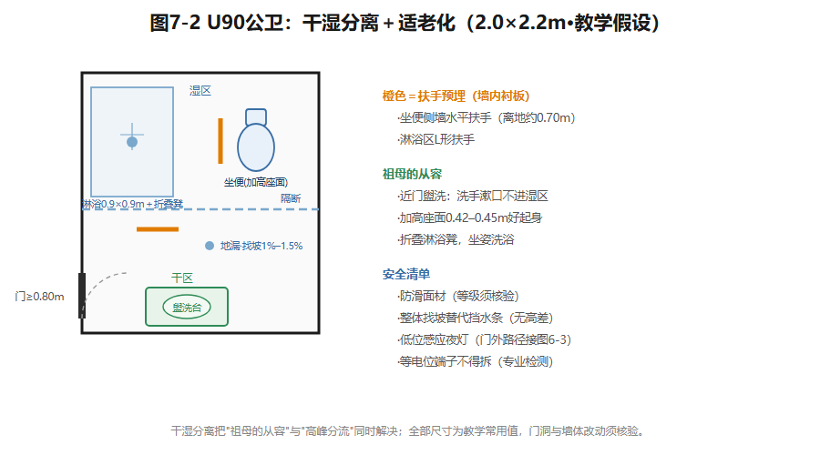
图7-2 公卫干湿分离＋适老化布局
图7-2 4.4㎡公卫：近门盥洗、内侧坐便与淋浴，扶手预埋点与找坡方向标注。教学假设，门洞改动须核验。

7.4 家务区与生活阳台
洗衣机位三选一（教学分析）：
洗衣机位 | 得 | 失 | 适合情形
卫生间内 | 排水现成；更衣洗衣一条链 | 潮湿损电器；与如厕淋浴争地 | 卫间宽裕、洗浴同频
生活阳台 | 洗晾一步；检修方便 | 北方冬冻（防冻须核验）；暴晒褪色 | 南方；或有烘干互补
厨房/服务间 | 管线集中；动线合一 | 油烟沾衣；与烹饪冲突 | 西厨/家务间、轻烹饪
取舍不在”哪个最好”，在洗衣行为：谁洗、频率、单次量、有无烘干机。U90北生活阳台（1.2×2.25，2.7㎡，户型库数据）是参考解：洗烘叠放（占位约0.6×0.65米，教学常用值）靠外墙，旁设拖布池，顶部升降晾杆——洗、烘、晾在2.7㎡内闭环。但面宽只有1.2米：机器占0.65米后通道约0.55米，低于阳台家务通道教学常用值0.6米——可用而不宽裕，这正是小户型家务空间的真实密度。
晾晒与烘干机的空间代价。晾晒有气候的地方性：南方回南天，衣物一周不干还带霉味——烘干机在潮湿地区从改善型电器变成功能刚需；北方冬季户外冻结、冻干缓慢，室内晾衣增湿、挤占起居。烘干机的代价也是空间的：0.6米见方占地与开门空间、散热与专用电路（须核验）、叠放省地但取放口升高、要求承重减振。晾晒还是烘干，本质是用阳台面积换时间与气候独立性——因地域、户型、预算而异，没有全国统一答案。
清洁工具收纳与”家务角”。扫帚、拖把、吸尘器、清洁剂这类”长柄与零碎”最容易被忘在图纸上。原则：集中、就近、立式悬挂——一处水源与电源（拖布池、吸尘器充电位），近全屋重心，让扫除动线辐射最短。由此构成家务角＝水源＋电源＋工具收纳＋垃圾暂存的最小单元；U90由玄关（落尘）—厨房（清洁剂与垃圾）—北阳台（洗拖晾晒）连成一条家务带。另一个价值冲突：2.7㎡阳台上，家务化与休闲化不可兼得——把晾晒放在北生活阳台，是沈家已做出的选择；但它是选择，不是理所当然。

7.5 为什么”大挪位”有代价
初学者的常见冲动是重排厨卫：厨房挪南边采光好，卫生间扩成三分离。本节解释厨卫为什么最不该轻易动——不是不许动，而是先看清代价。
四类条件限制厨卫重组。U90把两处卫生间的降板区和排水走向、厨房烟道与管线列为固定项。排水立管、烟道、燃气设施的位置，决定设备布置的可讨论范围；改动可能牵动排水坡度、防水、排烟阻力、燃气安全与共用建筑设施——这些都不能靠课堂平面图判定可行性。正确姿势：先在既有位置优化使用顺序，再把必须改动的设备条件逐项交给专业核验。具体构造尺寸尚无项目资料，不能由”离管井近”推定符合要求。
拆改的隐性账单。厨卫拆改后，受扰动区域的防水必须整体重做并做闭水试验（须核验现行标准、专业施工）；回填、找坡、补砌、改管层层叠加——账单大头藏在饰面之下。一句直觉：拆掉很容易，恢复的代价都看不见。
原则：能不改就不改，要改先问专业。先用布局吸收约束——灶台就烟道、洁具就立管、洗衣就水源——把才智花在每天受益的尺度、流线与收纳上；确需改动时，转化为”待核验清单”：动什么、为什么、代价、由哪个专业核验（第11章发展成正式的技术待核清单）。
例题：U90厨房——一字型还是L型？净尺寸2.8×2.25米（教学假设），西北角，北窗，北接生活阳台。户型库只规定烟道、排水与燃气立管为固定项，厨房门、阳台门、窗洞及设备角的精确位置尚未确定——所以本例只能比较思路，不能给出已校验的摆位。方案甲（一字型）：清洗、准备、烹饪沿一面墙组织，减少转角与构造复杂度；需等烟道、立管、门窗的精确位置确定后，才知道该墙是否有足够连续长度；可能代价是备餐台面不足、冰箱取物往返。方案乙（L型）：利用相邻墙争取更长备餐面，但转角柜、冰箱、厨房门、阳台门可能争同一片空间；须在比例底图上标出每段台面与设备开启范围，检验最窄通道——若净距不足，应判为待修改，不能因为台面变多就宣布优于甲。分析：两案比的是连续作业面、操作与通行、设备管线、施工改动量。沈家烘焙频繁，备餐面值得争取——但不得以阻断厨房通行或违反固定管线为代价。

想一想
1.（选择）“一顿晚餐往返六次→两次”的改善，关键动作是——A. 换大冰箱；B. 把高频环节（冰箱）移到操作区同侧；C. 台面加长。 2.（选择）卫生间”等电位端子”的正确态度是——A. 装修时拆掉省地方；B. 不动它，检测改接找专业；C. 随便接线。 3.（简答）观察你家（或宿舍）的”看不见的家务”：哪一环的载体缺位，劳动泄漏到了哪里？用折返计数法数一次。

实践任务卡：约束下的厨卫布局（成果③c）
任务：U90厨房两方案＋公卫一方案，完成”约束下的布局”训练。要求：①把食务链与如厕、盥洗、沐浴行为落到沈家四口＋祖母身上，标出高频与冲突行为；②待比例底图与设备坐标补发后，标出固定项（烟道、立管、降板区）绘制底图；③厨房两方案（一字型/L型各一版），标注台面分段、通道最窄处、点位与烘焙停靠带（沈太太的小家电清单：嵌入式烤箱、厨师机、破壁机、空气炸锅——教学假设）；④公卫一方案（干湿分离＋适老化），标注洁具净空与安全件位置，写明祖母就近如厕的行为依据；⑤对每版做”晚餐备餐”和”早晨七点”的折返计数，用数据比较；⑥安全要点清单（防滑、扶手、水封、燃气、防水），逐项标”教学常用值”或”须核验”。交互形式（线上实现，教材不绑定平台）：厨房工作站拖拽＋工作三角自动连线与长度校验、折返计数器动画、早高峰多人体位冲突模拟。

本章小结
家务先被看见，才能被设计：食务链、衣物链环环有载体，一环缺位劳动就泄漏；厨房按”拿洗切烧”排工作站，工作三角是入门工具不是目标；卫生间讲分离度谱系与安全四件事（防滑、扶手预留、夜灯、等电位）；洗衣机位、晾晒与烘干、家务角都是行为决定的选择；厨卫大挪位的账单藏在饰面之下——能不改就不改，要改先问专业。
带走两句话：每天十次的折返，胜过每年十次的绕路。拆掉很容易，恢复的代价都看不见。
（教学提示：本章学时、教师观察点与参考答案要点见配套《教师手册》。）

本章尾注·资料来源与核验记录
素材 | 核验状态 | 来源
厨房工序效率研究始于1920年代Gilbreth | 已核实线索（学术文献记述） | 希腊克里特大学硕士论文文献综述等学术文本（2026-10检索）；人名年代细节以原典为准
“工作三角”概念与常用数值 | 教学转述＋教学常用值 | 住宅室内设计专业教材通行工具（如Mitton《Residential Interior Design》可见同类表述）；数值为课堂推理值
本章全部尺寸（台面高度分区、布局四型、洁具净空、扶手高度等） | 教学常用值 | 本书课堂推理值；正式引用前逐项核验
燃气、防水、等电位、防滑等级、闭水试验等事项 | 须核验（查核入口） | 现行国家标准与地方规定；专业单位实施
U90厨房/公卫尺寸、固定项设定 | 教学假设 | 本书户型库；精确门窗与设备角坐标待比例底图
网络来源仅用于核验与线索标注；规范只作查核入口，不转述条款数值。

第8章 住宅采光与照明设计
沈家女儿的房间朝南。午后的阳光落在书桌上，照亮纸张——也可能从纸面反射进眼睛。书房朝北，光线安静均匀，可阴天下午四点就得开灯。
所以”朝南一定适合学习、朝北一定不好”，都不是设计结论。光环境要连同时间、活动、开口和控制方式一起讨论——这正是本章的做法。

8.1 光是给行为服务的
先问一个问题：这束光照亮的是什么活动？光帮人看清台面上的字和盘里的菜、认清夜里的路，也参与塑造空间的层次和生活的节律。所以室内光不能只用”够亮”一个词评价：同样的平均亮度，裸露灯泡会眩光；桌面很亮、四周漆黑，眼睛会累；卧室傍晚来个均匀大亮，恐怕没有人想睡觉。
设计者要分别记下：视觉任务是什么、停留多久、使用者什么年龄、主观感受如何，再决定灯位和可调范围。而且同一空间有不同的时刻——沈家客餐厅清晨靠自然光吃早餐，傍晚是晚餐加备课共用的房间，深夜要为祖母留一条低亮度的通路。这三种状态不是三张效果图，而是光源、控制和家具位置的三组对应关系。

8.2 自然采光：朝向只是第一层
南向开口，冬天有机会晒到太阳，夏天可能过热、直射眩光；北向光稳定柔和，但受季节和窗外遮挡影响。朝向只是第一层条件——窗的大小和高低、房间进深、邻楼遮挡、遮阳设施，才决定光实际走到哪里。U90客餐厅南北贯通，要检查的是深处的餐区在不同季节和时段能得到多少自然光——不能因为”有南窗”，就想象整个29.8㎡都均匀明亮。
自然光设计的步骤：①在平面图上标朝向与开口；②建立早/中/晚、晴/阴的使用情境；③标记直射区、反光面和需要人工补光的位置。儿童房南窗下若设书桌，比较三种朝向的差别：侧向采光（光从侧面来，最舒服）、正对窗（背光看字）、背对窗（影子落在纸上）；遮阳帘能降眩光，但也减了自然光。纱帘、遮光帘、可调百叶，各有透视、遮阳、清洁、维护的代价。要提醒的是：日照时数、照度与热性能的准确判断，需要当地气象数据、外部遮挡条件和经核验的计算模型——本章的草图只是教学示意，不是照度计算。（自然采光的规范评价用采光系数、窗地面积比等指标，查核入口《建筑采光设计标准》GB 50033，已核实现行2013年版；限值以现行文本为准，本书不转述。）
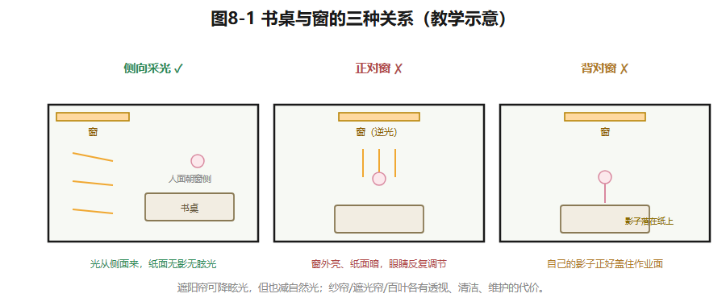
图8-1 书桌与窗的三种关系
图8-1 侧向采光/正对窗/背对窗：光从哪来，决定纸面上有没有影子和眩光。教学示意。

8.3 人工照明：三层光，各司其职
人工照明分三层：环境照明建立整体可见度（你进屋开的第一盏灯）；任务照明服务于具体动作（阅读、切菜、化妆）；重点照明呈现物件或界面（一幅画、一面质感墙）。注意：三层不是每个房间都买三盏灯，而是按活动配光。
一个典型的例子：厨房台面被吊柜和操作者自己的身体挡住，顶灯再亮也照不到切菜的手——在柜底补一条任务光，比增加顶灯数量有效得多。餐桌上方灯的位置，应该跟着选定的餐桌位置走，不是跟着天花板的几何中心走。
各房间按活动建立控制回路：客厅从”日常交谈、会客、观影、夜间通行”四种活动出发；卧室要处理床头阅读与门口双控的关系；卫生间镜前灯避免从头顶直下——那会在脸上投下浓重的阴影（两侧补光才对）；书房要处理屏幕反光。祖母从东北角老人房到西侧公卫的夜路，要从床边、房门、走道到卫门连续可辨——用高亮度顶灯照这条路，会先吵醒全家。最后：不同年龄对亮度和眩光的承受力不同，让家人试用，比”全宅统一色温”更有意义。
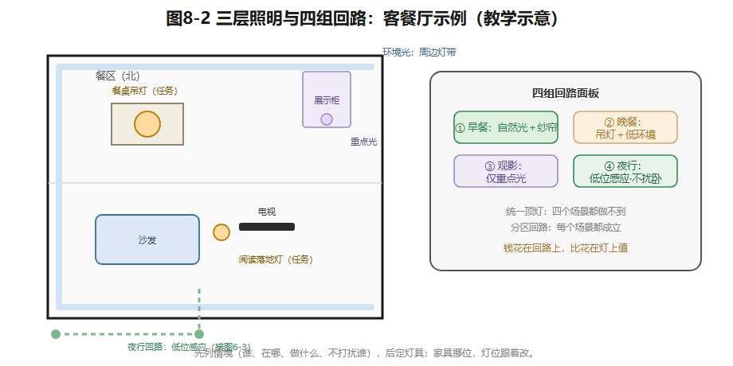
图8-2 三层照明与四组回路
图8-2 客餐厅三层光位（环境/任务/重点）与四组回路面板对照。教学示意。

8.4 从情境表到照明图纸
设计的顺序：先列情境，后定灯具。情境表写五件事：谁使用、活动位置、自然光条件、需要点亮哪些灯组、可能打扰谁。然后在家具平面图上标灯位、开关与控制关系。注意一个联动：把晚间备课从餐桌挪进书房，照明和插座就要跟着挪——如果灯位按旧桌位配置，入住后体验就会失效。（灯具功率、照度、眩光、潮湿区适用条件与电气回路，须依据产品和现行标准由专业人员核验。查核入口：《建筑照明设计标准》GB 50034，已核实现行国家标准；声光热环境基本要求另见强制性规范《建筑环境通用规范》GB 55016-2021，已核实名称可查；本书不转述条款。）
示范例题：为沈家客餐厅编”日常晚餐”和”祖母夜起”两行情境表。前者：餐桌可辨食物、起居区保留层次——点亮餐桌吊灯＋周边低亮环境光，不开沙发区重点光。后者：只需辨路、不照进儿童房——点亮走道低位感应灯＋公卫内小夜灯，全屋主灯一律不开。对比”一组统一顶灯”和”分区回路”两方案：统一顶灯两情境都无法满足；分区回路预算和控制复杂度略高，但每个场景都成立——照明设计的钱，花在回路上比花在灯的豪华程度上值。

想一想
1.（选择）厨房切菜看不清，最有效的对策是——A. 换更亮的顶灯；B. 吊柜底加任务灯带；C. 开着客厅灯。 2.（选择）“餐桌吊灯装在天花板正中央”的问题在于——A. 不美观；B. 灯位应跟餐桌位置走，餐桌不一定在正中央；C. 太亮。 3.（简答）写下你昨晚起夜（或摸黑找东西）的光路：哪里亮、哪里黑、最危险的一步在哪。

实践任务卡：U90光的四场景（成果④a）
任务：在成果②与③确定的家具位置上，完成U90照明方案。要求：①朝向与时段分析图——三个教学假设时段（上午/午后/阴天傍晚）的采光范围标注，注明”教学示意，非照度计算”；②客餐厅四场景照明表（早餐/晚餐/观影/夜行）——每场景写明点亮哪组回路、亮度层次、不打扰谁；③祖母夜间路径示意图——从床到公卫分段光位（接第6章图6-3）；④”场景—家具—灯具”对应表一页；⑤家具布局若变，回改灯位。交互形式（线上实现，教材不绑定平台）：时段太阳角滑块（早/中/晚直射区变化）、四场景开关面板点击模拟（灯组亮灭与层次）、夜起路径光效动画。

本章小结
光服务行为，不用”够亮”一个词打发；朝向只是第一层条件，窗、进深、遮挡、遮阳决定光走到哪；人工照明分环境、任务、重点三层——按活动配光，柜底任务光胜过加顶灯；先列情境表后定灯具，回路设计比灯具豪华更值钱；夜路要连续可辨又不惊醒全家。
带走两句话：灯位跟着家具走，不跟着天花板走。照明的钱花在回路上，比花在灯上值。
（教学提示：本章学时、教师观察点与参考答案要点见配套《教师手册》。）

本章尾注·资料来源与核验记录
素材 | 核验状态 | 来源
《建筑采光设计标准》GB 50033（2013年版）名称与现行 | 已核实线索 | 国标电子书库（中国建筑工业出版社，2026-10检索）；限值以现行文本为准
《建筑照明设计标准》GB 50034 名称与现行 | 已核实线索 | 通用规范条文解说引用（2026-10检索）；版本以最新公告为准
《建筑环境通用规范》GB 55016-2021 名称（强制性） | 已核实线索 | 规范目录与住建系统发布信息；实施细节以公告为准
采光系数、窗地面积比等术语 | 教学转述（标准术语） | 同上标准；具体数值本书不转述
本章时段采光示意、情境表法 | 教学原创方法 | 本书设计
U90朝向与开口设定 | 教学假设 | 本书户型库
网络来源仅用于核验标注；规范只作查核入口，不转述条款数值。

第9章 室内材料、色彩与空间氛围
同一间书房：浅色墙面加木质地面，显得明亮；深色墙面加厚织物，显得沉静。都好看——但住户每天在这里坐多久、怎么清洁、窗朝哪边，才决定哪种选择适宜。
材料和色彩不是给效果图”上色”。它们是人在空间里接触、维护和感知的界面——这一章教你用使用的眼光，而不是照片的眼光来选。

9.1 读一种材料，要读多种属性
材料可以同时从七个维度评价：视觉、触觉、声学、耐久、清洁、造价、施工条件。看似相同的两块”木纹”，可能是完全不同的构造和表面处理——摸上去不一样，怕不怕水不一样，坏了怎么修也不一样。数字贴图只能表达视觉意图，不能推断真实产品的环保、防滑、防火、耐磨性能——效果图里的”木地板”既不防水也不怕刮，因为它是像素做的。
分析沈家的地面，先问每个房间发生什么：客餐厅有餐椅反复挪动＋儿童游戏；厨房沾水沾油；卫生间赤脚湿行；卧室关心脚感和噪声。由此面对第一个选择：统一铺装视觉连续、好打理，但一种材料被迫承担全部性能要求；分区选材贴合行为，但多出收口、色差和维护的分界。每一种选择都要说清：满足了什么、牺牲了什么。
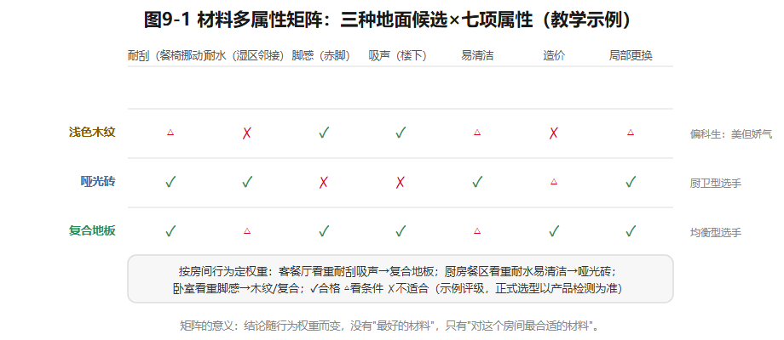
图9-1 材料多属性矩阵
图9-1 三种地面候选×七项属性：✓合格△看条件✗不适合；结论随房间行为权重而变。教学示例。

9.2 界面设计：地、墙、顶各有脾气
地面、墙面、顶面是触及频率不同的界面。墙面不能只按远看的颜色选：玄关的墙会挨鞋包的撞，儿童房低处的墙会被摸和画，厨房的墙要经得起擦，卧室的墙更在乎触感和安静。顶面要过一道审查：复杂吊顶若不能遮蔽设备、组织灯光或改善比例，就只是损失层高＋增加维护点。（厨卫湿区防水、防滑、坡度和设备安装，须按项目与现行标准由专业人员核验——教学材料板不构成施工做法。材料健康与安全的查核入口：人造板甲醛释放限量见GB 18580，已核实2017年版2018年5月实施、限量收紧，限值以现行文本为准；建筑内部装修材料燃烧性能见《建筑内部装修设计防火规范》，现行版本号须核验；涂料、胶粘剂等各按对应现行标准核验。）
U90书房/老人房是双模式材料考题：平时办公，椅轮频繁碾压；祖母长住，夜间步行、防滑、易清洁变成第一性能。若用厚地毯换吸声，要同时检查绊倒风险、清洁负担和过敏因素——不能让一个性能优势，遮住另一个使用者的风险。

9.3 色彩来自关系，不来自色号
人对色彩的感知取决于：相邻的颜色、光源、材质纹理、观察面积。同一个米色，在北向阴天和南向午后是两个颜色；同一面墙，日光灯和暖光灯下是两种气氛。由此得到两个工具和一个提醒。
工具一：北向房间用偏暖的材料和灯光增加主观温度感——但暖色不能替代不足的任务照明。工具二：小房间用低对比浅色降低界面的切割感——但它不能自动扩大净宽，该放不下的床还是放不下。
提醒：可操作的方法是先定大面积主色，再配辅助色，最后少量强调色。大面积中性色便于随家具和家庭阶段变化，小面积强调色容易更换。但”浅色显大”不是法律——若沈家更重视傍晚安静的阅读氛围，书房用较深的墙色完全可能合理，只要工作面照明和视觉识别不受损。设计者要把审美偏好翻译成可说明的空间目标，而不是把心理感受说成某种颜色的必然功效。
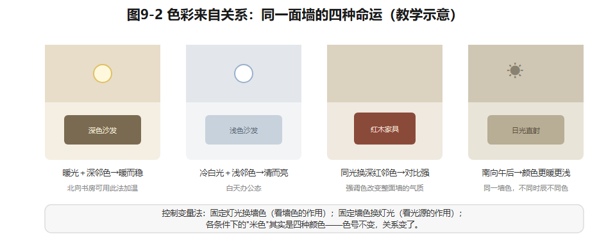
图9-2 色彩来自关系
图9-2 同一面墙色在四种光与邻色条件下的对比；控制变量法找出感受变化的来源。教学示意。

9.4 材料矩阵与预算取舍
给U90建分房间材料表，至少六列：使用行为、触感、耐久清洁、预算级别、可替代产品、待核验性能。预算紧张时的原则：先保影响频繁活动和后期难改的——基层处理和湿区工程；再谈随时间可调的——家具和装饰。不能为了保留一块高价饰面，删去必要的技术复核。
比较”明亮原木”与”沉稳对比”两套方案时，别把前者写成”一定温馨”、后者”一定高级”——那是不负责任的形容词。正确做法：在同样的家具和照明条件下比较——客厅白天和夜里的感受；儿童房耐不耐污、好不好擦；祖母夜里能不能看清地面高差；五年后家具换代，这套色彩还容不容得下变化。
示范例题：沈家客餐厅地面两版——A版全屋浅色木纹（视觉连续）；B版餐区换更耐清洁的材料、用收口条标识分区。比较四项：①餐椅挪动（A易留痕，B耐磨）；②清洁（餐区B占优，全屋A更省心）；③界面连续性（A优，B有收口条）；④维修（A需整片匹配，B可局部换）。再问一步：若儿童游戏经常占用餐区，耐刮需求的权重上升，B的胜算变大——结论随行为而变，这正是材料矩阵的意义。

想一想
1.（选择）效果图里的”大理石台面”不能证明的是——A. 视觉效果；B. 耐磨性能；C. 价格区间。 2.（选择）北向书房”用暖色补温度”的边界是——A. 暖色可以替代照明；B. 暖色只调节主观感受，任务照明另算；C. 北向必须用暖色。 3.（简答）你家有一处”好看但难用”的材料选择吗？用七属性说出它输在哪几项。

实践任务卡：两套材料色彩方案（成果④b）
任务：在U90已确认的空间与照明版本上，完成两套材料色彩方案。要求：①分房间选型矩阵（六列齐全，含”待核验性能”）；②两套方案（如”明亮原木”vs”沉稳对比”）在相同视点、相同光环境下的对比示意——纸面样板或数字贴图均可，注明”贴图只表意图，不证性能”；③每方案至少三个非审美判断（触感/清洁/耐久）；④材料替代项（预算降档方案）；⑤300字以上方案比较——含”五年后家具换代”检验。交互形式（线上实现，教材不绑定平台）：同一房间一键切换两套材料方案的对比视图、七属性雷达图点选、灯光条件滑块（观察色彩随光变化）。

本章小结
读材料读七种属性，贴图只表意图不证性能；地面按行为分区或统一，各有代价；墙面按触及频率选，吊顶要过”遮设备/组织灯光/改比例”三关；色彩来自相邻色、光源、纹理与面积的关系——先定主色再配辅助与强调；预算先保基层与湿区，别为饰面删技术复核。
带走两句话：材料是用的，不是看的。色彩来自关系，不来自色号。
（教学提示：本章学时、教师观察点与参考答案要点见配套《教师手册》。）

本章尾注·资料来源与核验记录
素材 | 核验状态 | 来源
GB 18580《室内装饰装修材料 人造板及其制品中甲醛释放限量》：2017年版、2018-05-01实施、限量收紧 | 已核实线索 | 质检系统与检测行业发布信息（2026-10检索）；限值以现行文本为准
《建筑内部装修设计防火规范》现行版本与适用范围 | 须核验 | 规范名称通行；正式引用前查现行版本（GB 50222系列）
材料多属性评价、材料矩阵法 | 教学原创方法 | 本书设计
色彩感受来自相邻色／光源／面积／纹理的关系 | 教学转述（色彩学通行原理） | 色彩学通行表述；未引入具体实验数据
U90分房间材料情境 | 教学假设 | 本书户型库
网络来源仅用于核验标注；规范只作查核入口，不转述条款数值。

第10章 家具、收纳与空间利用
沈家入住第一年，玄关柜还有空位。女儿入学以后，书包、画材、换季的物件，一点点渗进客餐厅——当初被称为”宽敞”的留白，慢慢变成了堆物处。
收纳不足，常常不是”少买了一只柜子”这么简单：可能是拿取距离太远（柜在书房、人在餐桌），可能是物品增长没被预见（孩子入学是个拐点），也可能是家具挡住通道，柜子明明在，就是没法用。本章把家具和收纳当成空间设计的一部分来讲。

10.1 家具是一种空间构件
家具不只是”摆进去用的东西”——它既支持动作，也建立界面。你已经见过（第5章）：沙发和单椅相向，围出谈话区；沿墙一字排开，让出儿童游戏地面。高柜容量大，但遮光；矮柜区分起居与就餐，还保住视线。所以画家具图要画两样东西：实体＋使用包络——书桌不止占一张桌面，椅子还要后退；收纳柜不止柜体，抽屉还要拉开（第3章的复合尺寸，在这里全面回收）。
成品家具 vs 定制家具，也是一组空间决策：成品可替换、可搬迁，但未必贴边角；定制利用率高，却把生活方式固定下来、改造成本高。分配原则：按房间未来变化的概率分——儿童房把”容易成长的”（书桌椅）交给成品、“长期的”（柜体）交给定制；书房/老人房绝不能因为一整面定制书柜占满墙，而失去临时床位（双模式的底线又出现了）。

10.2 收纳跟着行为走
先按使用位置分类：玄关存外出物；餐厨存餐具、食品、小家电；卧室存衣物被褥；卫浴存日用品与清洁用品；儿童活动区存玩具和书。再按使用频率划层：每日物品放在站立易取的位置（约0.6–1.6米取物带）；季节物品可上高处，但要考虑怎么安全拿下来；危险清洁剂与儿童可达区必须分开。容量别只按当前物品统计——给家庭成长和设备更新留余量。
比”加柜”更有效的，是“在哪使用、在哪收起”。沈太太在餐桌备课，若资料柜只在书房，往返和餐前清台会天天发生；餐区一只浅柜或一个移动收纳盒，可能比一组昂贵的满墙柜更解决问题。还有一层取舍：全封闭收纳画面整齐，可家人的书、玩具、纪念物失去了”被看见”的位置；开放展示提高取用和归属感，代价是积灰和视觉杂乱。正确做法是把物件分三种：需要隐藏的、需要展示的、需要每天搬动的——三种各给去处。
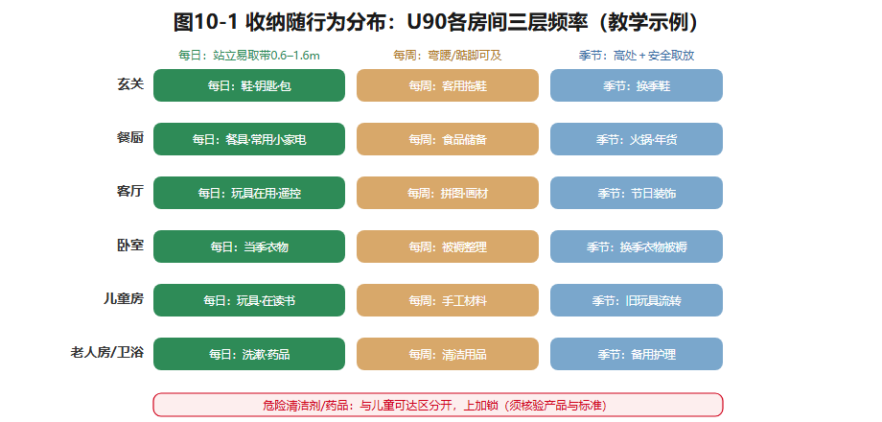
图10-1 收纳随行为分布
图10-1 U90各房间的”行为—物品—收纳”三层频率带，含危险品分区。教学示例。

10.3 可变家具的真实成本
壁床、折叠餐桌、升降书桌，能让同一块面积在不同时间干不同的事——但每次变形都要有人亲手完成。如果每天夜里都要挪柜、翻床、铺被，所谓”节约面积”，其实是用重复劳动支付的。
判断一个多功能家具，记五件事：默认状态、切换频率、每次操作动作、物品收纳去向、一人能否安全完成。对膝盖不便的祖母，固定床占面积，却免去了每晚调整的负担；对偶尔来访的客人，折叠床可能正合适。同一件家具，对不同的人，成本完全不同。

10.4 小户型的四种空间资源
U30单身公寓约30㎡，要装下睡眠、插画工作、就餐、起居。小户型的本钱有四种：
- 时间——哪些行为不同时发生？睡觉时不需要客厅，工作时不需要餐桌（错峰复用同一面积）；
- 高度——3.9米教学假设层高给了垂直收纳的想象空间；但夹层能否建造必须核验结构、净高、疏散、产权与地方规定——画一层”空中卧室”不等于能施工；
- 界面——轻隔断和柜体既划区又储物，但可能遮断南向唯一的采光；
- 视线——从入口到窗保持视觉连续能改善空间感，但不会改变实际通行净宽。
U60紧凑两居的难题是另一种：年轻夫妇现在把次卧当书房，计划生育后要变儿童房——预留电位、柜体分段、家具可替换，比把每一厘米塞满更有长期价值。一句话：小户型优化不是让物件数量最大，而是在日常使用、转换成本、长期适应之间找到可解释的组合。
图10-2 小户型四种资源：U30平面示意——时间轴错峰复用、高度剖面（夹层须核验标注）、界面柜体双用、入口到窗视线通廊，四个小图各讲一种资源。

10.5 从家具清单到实施顺序
家具计划表记五项：规格来源、目标尺寸、适用活动、预算区间、运输条件。特别提醒最后一项：大沙发在图上放得下，还要核入户门、楼梯、电梯和转角——图纸不量楼道。实施顺序上，先定与建筑界面紧密耦合的（定制柜体、灯位、插座），再定易更换的陈设——返工最少。
示范例题：U30插画师想保住1.6米工作桌、完整床、四人餐桌。做”工作优先”与”待客优先”两版：记录家具变换次数、南窗采光怎么分、物品放哪。然后回答那个刺人的问题：若待客一个月只发生一次，长期牺牲工作位合理吗？——用第6章的”默认模式”逻辑裁决。

想一想
1.（选择）“柜子够大却总觉得乱”最可能的原因是——A. 柜子不够高；B. 收纳没跟着使用位置走；C. 颜色不对。 2.（选择）壁床”节约面积”的真实账本是——A. 纯赚；B. 面积换劳动，切换频率决定值不值；C. 一律不值。 3.（简答）用”隐藏/展示/每天搬动”三分类，盘点你桌面或床头的一堆东西，各该去哪？

实践任务卡：家具与分区收纳计划（成果④c）
任务：为U90编制家具与分区收纳计划；或任选U30/U60做小户型优化。要求：①家具计划表（五列齐全＋运输条件核对）；②收纳分布图——按”行为—位置—频率”三层标注，含危险品分区；③注明沈家当前需求与情境B五年后的新增需求（学习角、老人常住）；④可变家具用”五要素”评估（默认状态/切换频率/操作动作/收纳去向/能否独立完成）；⑤与第8章灯位、第9章材料表做一致性检查；⑥U30/U60方案做”默认状态—转换状态”对照两张。交互形式（线上实现，教材不绑定平台）：家具拖拽＋包络自动显示、收纳容量计算器（按物品类别）、时间轴错峰复用动画、夹层净高模拟（标注须核验）。

本章小结
家具是空间构件，画实体也画包络；成品与定制按”未来变化概率”分配；收纳跟着行为走——在哪使用、在哪收起，比加柜进深有效；物件分隐藏/展示/每天搬动三类；可变家具的真实成本是劳动，五要素评估；小户型四种资源——时间、高度、界面、视线，夹层可建性须核验。
带走两句话：在哪使用，就在哪收起。节约的面积，是用重复劳动支付的。
（教学提示：本章学时、教师观察点与参考答案要点见配套《教师手册》。）

本章尾注·资料来源与核验记录
素材 | 核验状态 | 来源
家具作为空间构件、收纳随行为分布、可变家具评估五要素 | 教学原创方法 | 本书设计
U30夹层设想（3.9m层高教学假设） | 教学假设；可建性须核验 | 本书户型库；结构、净高、疏散、产权及地方规定须专业核验
U30/U60/U90家庭与家具设定 | 教学假设 | 本书户型库
大件家具运输通道核对（入户门、楼梯、电梯） | 教学转述（行业通行做法） | 家具业通行交付核对流程
本章无外部事实主张；规范事项均以”须核验”标注。

第11章 住宅设计技术与表达
沈家想把儿童房与书房的隔墙改成更灵活的界面，有人顺口提议：把主卧旁边那段墙也拆了，起居区更宽敞。一张效果图可以同时画出这两种做法——却不能告诉你两段墙的结构性质。
设计师必须先看原建筑资料：哪些是课程设定可变的非承重隔墙，哪些是碰不得的剪力墙。技术判断不因美观需求而自动改变——这就是本章的主题：技术底线、图纸语言、版本管理。

11.1 方案背后的工程系统
室内设计不是画完就结束的，它和结构、给排水、电气、暖通、燃气、防水、施工工艺连成一张网。移一个坐便器，牵动排水路径和防水；换一扇窗，牵动外立面和产品安装；厨房添个大功率电器，牵动电路容量。课程要求你识别这些接口——不是要你替代结构工程师、燃气单位或施工监理。
拿U90演练一遍改造的思考顺序：读取既有图纸与现场条件 → 标出固定/可变 → 提出空间策略 → 列专业待核问题 → 据结论深化。注意是”先读后拆”，不是”先拆后补资料”。U90的固定项再背一遍：外墙门窗、入户门、两道剪力墙、厨房烟道与立管、两处卫生间降板区；儿童房与书房之间一段非承重隔墙是教学可变项——即使调它，也要重新检查两个房间的门、采光、家具和走道净空。

11.2 技术提醒不是规范审核
有些问题图面上就能确定：门扇撞不撞家具、方案和固定项图一致不一致——直接看。有些问题必须实测：现状墙体厚度、地面高差、入户门实际净宽——去现场量。有些问题必须专业复核：结构拆改、燃气移位、防水构造、电气容量——交出去。（涉及通用规范时，GB 55019-2021无障碍、GB 55037-2022建筑防火、GB 55031-2022民用建筑可作查核入口，三者均为强制性工程建设规范，已核实线索；条款适用须核实版本、建筑类别与具体内容。）一句红线：教材写出一个数字，不等于取得了工程合规审查资格；“待核验”永远不能被改写成”已达标”。
把技术疑点记成三层清单，每项记五栏：问题、影响、所需证据、责任专业、当前状态。这张表就是设计与专业协作之间的接口文件。

11.3 图纸：让设计接受检验的语言
住宅方案至少要有：比例平面、功能与动线分析、关键立面或剖面、材料与灯具说明。平面图要分层表达：家具布置层、地面铺装层、顶面灯具与控制层；立面说明柜体高度、门缝、设备位置；剖面帮人理解吊顶、地面材料交接、柜体固定方式。不同的图纸回答不同的问题——效果图传达氛围，却不能代替净距和设备定位。
以U90客餐厅为例，分层怎么落：家具布置图定餐桌位置；顶面图按桌位布灯（第8章的联动）；插座定位图回应餐边柜和备课位；地面材料图处理餐区清洁与客厅触感（第9章的联动）；一处餐边柜立面标出收纳分格和小家电电位。如果只画一张”漂亮的综合平面”，施工和专业复核时每种信息都读不清。
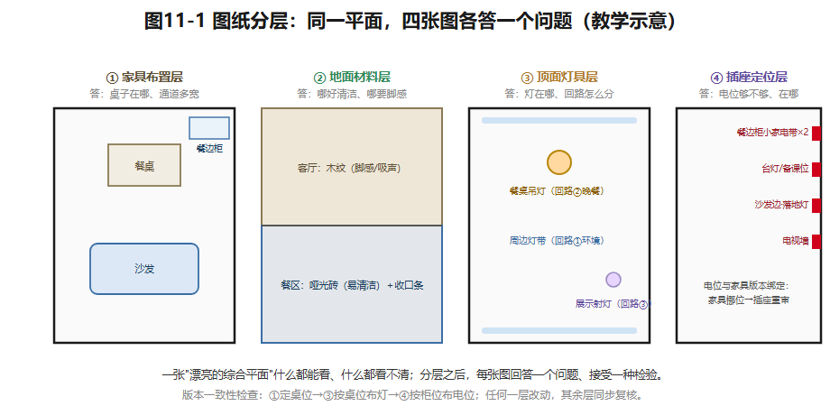
图11-1 图纸分层
图11-1 同一U90客餐厅的四个图层与各自回答的问题；版本一致性随层联动。教学示意。

11.4 版本与可追溯的论证
设计评议要同时保留：初始条件、方案A、反馈、方案B、修改理由。两个常见的失配：图纸已改餐桌位置，照明图还按旧版出图（灯位跟着家具走——第8章的承诺，这里兑现）；或者甩出一个没有解释的总分宣布”B更好”。自动几何检查最多说明物件交叠、越界、字段完整这类可观察事实；体验、审美、施工可行性、规范适用，仍需要有人负责判断——别让”AI专家分”替人签字。
专业协作的关键动作：把图纸版本与待核事项绑定。若结构复核否决了那段隔墙的调整，你要能立刻追溯”哪些局部设计依赖这个假设”，快速回退而不丢此前方案。版本管理不是软件行业的专利——它是减少设计信息失配的基本工作方法。
示范例题：某U90学生方案干了三件事——①在剪力墙一上新开洞；②把祖母房挪到远离公卫的位置；③在未确认墙体条件时标注扶手。请归类：①违反教学固定条件（硬伤）；②需要解释的生活取舍（要给出理由：为什么牺牲就近如厕）；③必须专业复核的节点（扶手承载要看墙体）。若只看平面效果，三件事可能一件都发现不了——好看不是证据。

想一想
1.（选择）“燃气表想移到柜子里藏起来”属于——A. 图面可确定；B. 待实测；C. 必须专业复核（且不可封入无通风柜体）。 2.（选择）效果图最大的局限是——A. 不够好看；B. 不能传达氛围；C. 不能代替净距与设备定位的检验。 3.（简答）找一份你家的户型图（或宿舍平面），列出三个”图面可确定”和三个”须实测”的问题。

实践任务卡：分层图纸与技术待核表（阶段五前半）
任务：把U90选定方案深化为可检验的图纸包，作为第12章最终作品包的技术层。要求：①图纸目录＋分层比例平面（家具/地面/顶面/插座至少四层）；②至少一处关键立面或剖面（如餐边柜立面：收纳分格＋电位）；③A/B版本差异表（改了什么、为什么、谁反馈的）；④技术待核事项表至少八项，五栏齐全（问题/影响/证据/责任专业/状态）；⑤与成果①–④逐项对齐检查。交互形式（线上实现，教材不绑定平台）：图层开关切换浏览、版本对比高亮差异、待核事项表单化提交与责任专业自动分类。

本章小结
技术底线：先读后拆，固定项不可动，“待核验”不能变”已达标”；疑点分三层——图面可确定/待实测/待专业复核，记成五栏清单；图纸是接受检验的语言，分层表达，不同图回答不同问题；版本与待核事项绑定，能追溯、能回退。
带走两句话：技术判断不因美观需求而改变。好看不是证据。
（教学提示：本章学时、教师观察点与参考答案要点见配套《教师手册》。）

本章尾注·资料来源与核验记录
素材 | 核验状态 | 来源
GB 55019-2021《建筑与市政工程无障碍通用规范》 | 已核实线索 | 住建部公告（见第2章来源记录）
GB 55037-2022《建筑防火通用规范》 | 已核实（住建部公告，中国政府网转载；2023年发布） | 住房和城乡建设部公告页；gov.cn 政策文件库（2026-10检索）
GB 55031-2022《民用建筑通用规范》 | 已核实线索 | 住建部公告（见第3章来源记录）
三层技术疑点分类法、版本绑定待核事项 | 教学原创方法 | 本书设计
U90固定项/可变项设定 | 教学假设 | 本书户型库；真实项目以原建筑图纸与专业核验为准
规范只作查核入口；本教材不输出工程合规结论。

第12章 住宅室内综合设计
沈家住宅的客餐厅、卧室、厨房，分别都推敲过了，每个单项方案看起来都成立。把它们放进同一张平面，问题才集中爆发：餐边柜挤占厨房门前通道；老人房的夜间路径被新增储物柜打断；起居区吊灯和最终确定的餐桌位置错开了。
所以综合设计不是把前十一章的图纸装订起来——而是重新检查这些判断，能否在同一套住宅、同一组住户、同一笔预算和同一批固定约束中同时成立。这是全书最后一章，也是把”各章都学过”变成”一个完整设计”的一章。

12.1 把分散的成果整合为一个命题
综合项目以U90「青枫里401」及沈家情境A为基准（可选情境B做第二版本比较）。项目条件、房间尺寸、固定项、家庭成员资料，一律以《住宅贯穿案例与户型库》为准——它不是真实楼盘的工程委托。
从第2章的需求档案里，提取三项决定性的居住矛盾。例如：居家办公与老人临住争用书房；女儿成长与房间固定装修冲突；餐桌承担就餐＋晚间备课双任务。每项矛盾对应一项空间策略及其代价——书房双模式提升使用效率，却可能牺牲稳定的办公环境；儿童房预留成长弹性，就要接受近期收纳压力。任务书必须写出方案暂不解决的问题：不能把全部需求包装成”无冲突”的宣传语。诚实，是设计论证的第一步。

12.2 五轮整合与回退
综合设计按五轮推进，每一轮都可能触发回退——回退不是失败，是这套方法在工作。
第一轮·需求校准。复核家庭画像、行为日志与需求矩阵：沈先生每周约两天居家办公、沈太太晚间备课、祖母季节性长住——这些行为在平面上有明确落点吗？若情境改为”祖母常住”，哪些空间必须重算？
第二轮·户型组织。在不可改的外墙、剪力墙、厨卫降板与管线位置之内，提交两版功能分区与动线图。比较的不只是走道长短：老人房到公卫的夜间路径、厨房到餐区的家务路径、访客进起居区是否要越过卧室门前。固定条件不会因为一句”拆墙扩大空间”而消失。
第三轮·局部空间协调。把客餐厅、卧室书房、厨卫的设计放回同一版平面。检查：餐桌拉椅是否侵入主通道；书房转老人房后还剩多少储物；厨房新增烘焙设备有没有吃掉连续备餐台面；公卫干湿分离是否妨碍祖母夜间进入。局部最优不能自动叠加成整体最优。
第四轮·环境与家具深化。在选定平面上统一：灯位与家具位置（第8章的联动承诺）、材料与清洁维护（第9章）、收纳容量与成长预留（第10章）。材料样板不是视觉拼贴——厨房台面、儿童房墙面、卫生间地面各有触感、清洁、耐久与安全的账。线上光影示意若未经专业光度计算，不得写成准确照度结论。
第五轮·表达与复核。完成分层图纸、关键立面/剖面、版本比较、待核事项表（第11章）。需要结构、机电、燃气、防水专业确认的事项明确交付出去，不用漂亮的渲染图掩盖不确定性。若复核发现关键前提不成立——回退到第二或第三轮重做；“效果图已经出了”不是保留方案的理由。
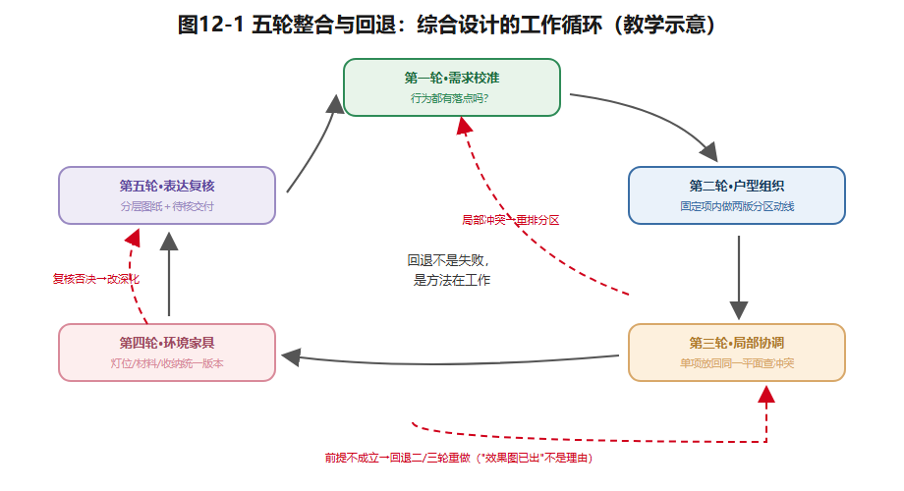
图12-1 五轮整合与回退
图12-1 需求校准→户型组织→局部协调→环境家具→表达复核的工作循环，红色虚线为回退路径。教学示意。

12.3 完整作品包
作品项 | 最低交付 | 证明的问题
居住需求档案 | 家庭画像、行为日志、需求矩阵、任务书 | 谁使用、何时使用、什么最优先
场地与约束图 | U90固定项/可变项标记、待核事项清单 | 哪些决策在设计权限内
空间组织 | 功能关系图、两版分区平面、主次动线图 | 为什么这一版优于替代方案
局部设计 | 客餐厅、卧室书房、厨卫各至少一处关键局部图 | 具体活动是否得到支持
环境与陈设 | 日夜照明方案、材料色彩板、家具与收纳清单 | 体验如何落地、怎样维护
图纸表达 | 比例平面、至少一处立面或剖面、关键节点意向 | 设计信息能否被他人复核
过程记录 | A/B版本与取舍理由、反馈后修改记录 | 是否存在真实的设计迭代
最终论证 | 不少于600字设计说明或等效答辩文字稿 | 成果、局限与风险能否说清
所有成果使用同一个版本编号：图纸、材料表、设计说明必须对应同一版平面；家具挪了位，灯位、插座、通道要同时复查（第11章的版本绑定）。纸面图、CAD、数字工具都可以交付——但软件熟练度不能替代设计论证。

12.4 评价与答辩
维度 | 分值 | 教师判断重点
需求研究与证据 | 20 | 居住问题是否从行为与访谈材料中合理推得
户型与局部空间组织 | 25 | 分区、通行、各成员的利益与冲突是否说得清
居住体验与表达 | 20 | 光、材料、家具与图纸是否形成连贯意图
约束与可实施性 | 15 | 固定项是否被尊重，待核事项是否诚实标注
过程与迭代 | 20 | 替代方案比较、反馈吸收与反思是否有证据
合计 | 100 | 自动几何反馈只作辅助证据，不单独判定品质或合规
答辩不只问”为什么选这个方案”，还要问：“如果祖母转为常住，这个方案先在哪里失效？”“你放弃了哪个看似有吸引力的方案，依据是什么？”可以选择U30、U60或U120做附加对照，展示同一原理随面积、家庭结构、技术条件怎样改变——对照不是再做一套毕业设计，而是证明迁移能力。
课程最后一问留给使用之后：使用后评估——入住半年，当初的判断哪些成立、哪些失效？（这超出课程周期，但一个好的设计者会在心里留着这个问题。）

想一想
1.（选择）“每个房间的方案都很好，拼在一起出问题”最恰当的叫法是——A. 风格不统一；B. 局部最优不能自动叠加为整体最优；C. 图纸画错了。 2.（选择）复核发现隔墙假设不成立，正确动作是——A. 保留方案因为效果图已出；B. 回退到第二/三轮重做受影响部分；C. 只改文字说明。 3.（简答）用”三项矛盾＋代价”的格式，给你自己的宿舍或家写一份迷你任务书（矛盾写清，暂不解决的也写上）。

实践任务卡：完整住宅项目与答辩（最终作品包）
任务：汇总成果①—④与第11章技术表达，在U90完成最终作品包、版本比较与答辩。要求：①任务书——三项居住矛盾＋策略＋代价＋“暂不解决的问题”；②五轮过程记录（含至少一次真实回退或同伴”住户试走”评议后的修改证据）；③作品包八项齐全（见12.3表），统一版本编号；④技术待核事项表与专业交付清单；⑤600字以上设计说明或答辩稿——说清成果、局限、风险；⑥可选U30/U60/U120对照分析。交互形式（线上实现，教材不绑定平台）：作品包版本树可视化、五轮关卡自动检查单、答辩计时与提问抽签、同伴试走评议表单。

本章小结
综合设计是把单项判断放回同一套住宅、同一组住户、同一批约束里重新检验；任务书写出三项矛盾与代价，也写出暂不解决的问题；五轮整合（需求→户型→局部→环境→表达）每一轮都可能回退——回退是方法在工作，不是失败；作品包八项用同一版本编号，评价五维里”过程与迭代”占二十分；答辩要能回答”方案先在哪里失效”。
带走两句话：局部最优不能自动叠加成整体最优。效果图已经出了，不是保留方案的理由。
（教学提示：本章学时、教师观察点与参考答案要点见配套《教师手册》。）

本章尾注·资料来源与核验记录
素材 | 核验状态 | 来源
五轮整合与回退、作品包与评价框架 | 教学原创方法 | 本书设计
U90项目条件、家庭与户型设定 | 教学假设 | 《住宅贯穿案例与户型库》（配套文件）
评价维度与分值 | 教学建议 | 本书设计；任课教师可调整
本章无外部事实主张；项目条件一律以《住宅贯穿案例与户型库》教学假设为准。全书核验体系统见附录D与各章末”资料来源与核验记录”。

附录

附录A：十二章实践任务总表（平台无关）
章 | 主要实践 | 教学对象与核心动作 | 可检查的阶段成果
1 | 优秀住宅案例分析 | 按六维框架解读一个住宅案例 | 案例分析页
2 | 家庭成员生活行为模拟 | 沈家行为日志与需求矩阵 | 成果①需求档案
3 | 家具尺度及通行实验 | 测量、绘动作包络、比通行条件 | 尺度检查单
4 | 二维户型规划 | U90情境A/B两版分区与动线 | 成果②户型组织
5 | 公共区域组合设计 | U90客餐厅家具与活动组合 | 成果③a
6 | 私密性和灵活性设计 | U90书房/老人房双模式 | 成果③b
7 | 厨卫布局实验 | U90厨房与公卫布局比较 | 成果③c
8 | 日照和人工照明模拟 | U90日夜光环境与控制场景 | 成果④a
9 | 材料及色彩交互实验 | U90两套材料色彩方案 | 成果④b
10 | 小户型空间优化 | U30或U60专题优化 | 专题方案＋成果④c（U90收纳配置）
11 | 构造、安全、图纸表达 | U90图纸与技术待核单 | 最终作品包的技术层
12 | 完整住宅项目 | U90五阶段成果整合与答辩 | 完整住宅设计作品包
说明：以上是教材层面的教学实践，不锁定具体软件、评分算法或交互实现。各章”实践任务卡”给出的交互形式是教学意图描述；线上实践平台的类型、实验合同与功能要求待课程负责人修订后另行确定。

附录B：课程考核建议
- 形成性实践档案（30%）：按章节查看问题定义、方案假设、迭代记录与反思，不以操作次数或在线时长给分。
- 单元专题练习与同伴评议（20%）：U30/U60/U120选题与评议，保留个人贡献记录。
- U90完整住宅项目（35%）：按第12章评价维度审查作品包及专业待核事项。
- 口头答辩与方案反思（15%）：说明设计取舍、未采用方案与条件变化时的应对。

附录C：教材正式扩写与图示要求
正式出版的每章建议具备：引导情境 → 设计原理与方法 → 至少两类可比较案例 → 不少于四幅原创分析图（功能关系、尺度包络、动线、节点等按章选择）→ 课堂讨论 → 实践任务 → 概念/应用/开放题 → 教师指引与参考答案 → 可追溯参考文献及图像授权。试编本的案例图、规范适用性与引用书目仍待系统补齐；不能以章节长度或软件截图替代学术审定。

附录D：研究与规范核查提示
- 住宅案例研究：优先使用建筑师/业主/项目机构的原始资料和经过授权的平面图；分析马赛公寓、菊儿胡同等案例时，核对具体建筑单元类型、项目背景与图像许可，禁止把网络二手图直接作为出版图。
- 规范名称级查核入口（经存在性核验，具体条款以现行文本为准，本书不转述数值）：GB 55019-2021《建筑与市政工程无障碍通用规范》；GB 55037-2022《建筑防火通用规范》；GB 55031-2022《民用建筑通用规范》；GB 50096-2011《住宅设计规范》；《民用建筑隔声设计规范》GB 50118；《建筑采光设计标准》GB 50033；《建筑照明设计标准》GB 50034；《建筑环境通用规范》GB 55016-2021；GB 18580《室内装饰装修材料 人造板及其制品中甲醛释放限量》；GB/T 10000-1988《中国成年人人体尺寸》（现行有效性与替代版本须核验）。引用前核查现行效力、建筑类别、条款及地方要求；课堂尺寸不自动等于强制条文。
- 材料、灯具与厨卫设备：厂家资料可用于认识规格与安装条件，宣传性能须与检测证据分开；不可凭贴图推断环保、防火或防滑等级。
- 核验体系：各章末尾注附”资料来源与核验记录”表；本书核验为存在性与来源线索级，正式出版前须升级为逐条文献复核与图像授权清理。尚待核验的已知事项：菊儿胡同分期年份与奖项名册、Westin 1967私密性原典、《建筑内部装修设计防火规范》现行版本、GB/T 10000现行有效性、GB 50034最新版本年份。

附录E：贯穿案例与户型库摘要
本教材另配《住宅贯穿案例与户型库》，包含U90沈家三居室（约90㎡）及U30单身公寓、U60紧凑两居、U120改善型住宅三个专题户型的净尺寸教学假设、固定项与可变项、住户情境及五阶段成果映射。各章应引用该文件而非重复编造户型数据。比例平面图与线上场景数据待补；在底图核查之前，各章具体家具摆位与净距仅为待验证的设计假设。该文件为教学虚构，不能代替实测图或工程委托书。

